آزمایشهای مهیج شیمی


ghaemiyeh.com

فهرست مطالب
مشخصات کتاب 4
اشاره 4
پیشگفتار: 9
فهرست مطالب 10
فصل اول : شیمی چیست؟ 11
اشاره 11
شیمی چیست؟ 12
پیدایش دانش شیمی (Chemistry science) 12
نگاه گذرا 14
اشاره 14
طبقه بندی علم شیمی 15
شیمی محض یا شیمی نظری 15
شیمی عملی یا شیمی کاربردی 15
دامنه علم شیمی 16
اشاره 16
بخشهای اصلی دانش شیمی عبارت اند از: 16
شاخه های شیمی 16
تاریخ شیمی 17
آغاز کیمیا (۷۰۰-۳۰۰ پ.م) 20
اشاره 20
محمد زکریای رازی 24
آغاز شیمی نوین (۱۵۰۰- ۱۸۰۰ میلادی) 24
اشاره 24
آنتوان لاووازیه 27
جوزف بلک 27
آلساندرو ولتا 29
جان دالتون 29
فصل دوم : آزمایشهای مهیج 31
اشاره 31
آزمایش‌های مهیج شیمی 32
فیتیله دودی 32
آتش گرفتن خود به خود 32
بادکنک هلیومی 34
فوران کف داغ 34
بیرون آمدن مار سنگی از خاک 35
فوران کف رنگی 35
دود بنفش 37
تولیدمه 37
حرکت یخ 39
معلق بودن حباب در هوا 39
مار مهی 40
حباب مهی 41
آب گازدار 41
آموزش ساخت راکت 43
آزمایش تهیه برف رنگی 43
آزمایش ساخت حباب دودزا 44
ساخت مهره ارواح 44
آزمایش تخم مرغ نقره‌ای 45
آزمایش بلعیده شدن تخم مرغ در بطری 46
آزمایش حرکت سکه با گرمای دست 48
آتشفشان بسازیم 48
اشاره 48
شرح آزمایش 48
نکات 49
کریستالهای زیبا و درخشان 49
آزمایش رقص کشمش ها 50
ساخت پلاستیک از شیر 52
آزمایش تبدیل آب به یخ فوری 52
اشاره 52
روش اول مایع فراسرد 53
روش دوم مایع فرا سرد 54
گدازه قندی 55
آزمایش فکر کردن جوهر 55
تغییر شگفت انگیز رنگ گل 56
ساخت برف در آزمایشگاه 56
آزمایش اسید و باز 56
فصل سوم : وسایل آزمایشگاه و علائم هشداردهنده 58
اشاره 58
علائم هشدار دهنده در آزمایشگاه‌های شیمی 59
وسایل آزمایشگاهی 63
منابع 95

مشخصات کتاب
سرشناسه: غفرانی اصفهانی، امین، 1384-، گردآورنده
عنوان و نام پدیدآور: آزمایش‌های مهیج شیمی/ گردآورندگان امین غفرانی اصفهانی، ایلیا شاهمرادی ورنامخواستی؛ ویراستار علمی سمیه مظفری، نادر سلطانی، حمید فولادی.
مشخصات نشر: اصفهان انتشارات امیر فدک، ۱۳۹۸.
مشخصات ظاهری: ۷۰ ص.
شابک: ۳۵۰۰۰۰۹۷۸-۶۲۲-۶۵۲۱-۸۲-۶ ریال
وضعیت فهرست نویسی: فیپا
موضوع: شیمی -- آزمایش‌ها
موضوع: Chemistry -- Experiments
شناسه افزوده: شاه مرادی ورنامخواستی ایلیا، ۱۳۸۴-، گردآورنده
شناسه افزوده: مظفری، سمیه، ۱۳۶۵-، ویراستار
شناسه افزوده: سلطانی، نادر ۱۳۶۴ -، ویراستار
شناسه افزوده: فولادی، حمید، ۱۳۷۰-، ویراستار
رده بندی کنگره: QD۴۳/۷۱۴ ۱۳۹۸
رده بندی دیویی: ۵۴۲
شماره کتابشناسی ملی: ۵۵۸۰۰۴۶
ویراستار دیجیتالی: آرزو رنجبر
خیر اندیش دیجیتالی: کانون فرهنگی اندیشه اصفهان

اشاره
سرشناسه: غفرانی اصفهانی، امین، 1384-، گردآورنده
عنوان و نام پدیدآور: آزمایش‌های مهیج شیمی/ گردآورندگان امین غفرانی اصفهانی، ایلیا شاهمرادی ورنامخواستی؛ ویراستار علمی سمیه مظفری، نادر سلطانی، حمید فولادی.
مشخصات نشر: اصفهان انتشارات امیر فدک، ۱۳۹۸.
مشخصات ظاهری: ۷۰ ص.
شابک: ۳۵۰۰۰۰۹۷۸-۶۲۲-۶۵۲۱-۸۲-۶ ریال
وضعیت فهرست نویسی: فیپا
موضوع: شیمی -- آزمایش‌ها
موضوع: Chemistry -- Experiments
شناسه افزوده: شاه مرادی ورنامخواستی ایلیا، ۱۳۸۴-، گردآورنده
شناسه افزوده: مظفری، سمیه، ۱۳۶۵-، ویراستار
شناسه افزوده: سلطانی، نادر ۱۳۶۴ -، ویراستار
شناسه افزوده: فولادی، حمید، ۱۳۷۰-، ویراستار
رده بندی کنگره: QD۴۳/۷۱۴ ۱۳۹۸
رده بندی دیویی: ۵۴۲
شماره کتابشناسی ملی: ۵۵۸۰۰۴۶
ویراستار دیجیتالی: آرزو رنجبر
خیر اندیش دیجیتالی: کانون فرهنگی اندیشه اصفهان
آزمایش‌های مهیج شیمی
گردآورندگان: امین غفرانی اصفهانی دانش آموز پایه هشتم دبیرستان دکتر محمدشفیعی
ایلیا شاه مرادی ورنامخواستی دانش آموز پایه هشتم دبیرستان دکتر محمدشفیعی
انتشارات امیر فدک: اصفهان- خیابان هشت بهشت غربی نبش تقاطع ملک ساختمان فدك
تلفن: ۳۲٧٣٠٣٦٠-۰۳۱ - همراه: ٠٩١٣٣١٣٥٦٩٤ کد پستی: ٨١٥٤٦٤٣١٥١
Fadak.mansori@gmail.com
آزمایشهای مهیج شیمی
امین غفرانی اصفهانی ٨٤ - ایلیا شاه مرادی ورنامخواستی ٨٤
آماده سازی: انتشارات امیر فدک
مدیر مسئول: دکتر محمدرضا محمد شفیعی
مدیر تولید: سیدمحمدرضا منصوری تهرانی
مدیر فنی: صالحیان - مظفری
ویراستار ادبی: جوهریان
ویراستار علمی: مظفری - نادر سلطانی – حمید فولادی
صفحه آرا: عابدی - کاویانی
طراح جلد: کاویانی
• لیتوگرافی: طاها • چاپ: ملت • صحافی: ملت
• چاپ اول: ۱۳۹۷ • تعداد: ۱۰۰۰ • قیمت: ٤٠٠٠٠ تومان حق چاپ: ۱۳۹۷، انتشارات امیر فدک
شابک: ٦-٨٢-٦٥٢١-٦٢٢-۹۷٨ 6-82-6521-622-978 :ISBN
هر گونه استفاده از مطالب این کتاب اعم از بازنویسی، خلاصه سازی، نقل مطالب آموزشی، برداشت به صورت دست نویس، کپی، تکثیر و هر گونه چاپ سنتی و دیجیتال، استفاده به صورت کتاب الکترونیکی، لوح فشرده، قرار دادن مطالب بر روی اینترنت و وب سایت‌ها و هر گونه شبکه‌ی کامپیوتری دیگر و به طور کل هر گونه استفاده‌ی اشخاص حقیقی و حقوقی در جهت منافع مادی و معنوی خود، بدون اجازه ی کتبی ناشر ممنوع و بر اساس بند ۵ ماده ی ۲۳ قانون حمایت از حقوق مؤلفان و مصنفان و قوانین مربوط به جرایم رایانه‌ای کشور قابل پیگیری در محاکم قضایی است.
آزمایشهای مهیج ..شیمی
تقدیم به: پدر و مادر عزیز و مهربانم که در سختی‌ها و دشواری‌های زندگی همواره یاوری دلسوز و فداکار و پشتیبانی محکم و مطمئن برایم بوده اند. امین غفرانی اصفهانی
تقدیم به: پدر و مادرم که از نگاهشان صلابت از رفتارشان محبت و از صبرشان ایستادگی را آموختم ایلیا شاه مرادی ورنامخواستی

پیشگفتار:
در مرکز تحقیقات و فنآوریهای نوین دمش سپاهان (دکتر محمد شفیعی) آموزش پژوهش محور را نهادینه کردیم، چراکه ایمان داریم گسترش مرزهای علم و فنآوری در جهت پیشرفت کشور در گرو کوشش پژوهشگران است و پژوهشگر با ذهن پرسش‌گرش از لایه های ابر گرفته آسمان دانش می گذرد، تا به افق های جدیدی دست یابد روح پژوهشگر، پویا و جوینده است و پوسته‌های جهل را شکافته، به قنات جاری علم دست می‌یابد و تا چشمه جوشان آن را بر کویر تشنه خویش جاری نسازد، آرام نمی‌گیرد. در مراکز پژوهش محور دکتر محمد شفیعی اعتقاد داریم؛ پژوهش هزینه نیست سرمایه است. در اقدامات پژوهشی این مراکز پژوهشی، پژوهشگران کوچک ما تلاش می‌کنند وضعیت نامطلوب را به وضعیت مطلوب تغییر دهند و یاد میگیرند درست توجه کنند و بدان‌چه که آموخته اند عمل کنند.
دانش آموزان پژوهنده ی ما می فهمند که هیچ گاه شکست در مسیر کسب دانش وجود ندارد، لذا از ناملایمات علمی و بن‌بستهای مقطعی هراسی نداشته و راه غلبه بر سدهای مجازی پیش روی کسب دانش و ارتقای علمی را خوب یاد بگیرند. علاوه براین اصول و مبنای کار گروهی را فرا گرفته تا بتوانند بر اساس خرد جمعی کار کنند. با بیش از ۲۵ سال سابقه آموزشی - پژوهشی و مدیریتی دریافته ایم که پژوهش و تحقیق مثل حروف الفبا باید از سالهای نخست آموزش شروع شده و نهادینه شود، و این امر مهم را در طرح آموزش پژوهش محور انجام داده و به نتایج شگرفی دست یافته ایم و با علم به اینکه می‌دانستیم دانش آموزان در مقاطع پایین تر توانایی های بزرگی دارند و در عمل تجربه نمودیم و نهادینه کردیم و مصمم هستیم که این امر مهم در کل کشور اجرایی شود. انشاا...
محمدرضا محمد شفیعی
مدیر مجتمع فرهنگی آموزشی تحقیقاتی دکتر محمد شفیعی

فهرست مطالب
فصل اول...8
شیمی چیست؟...9
پیدایش دانش شیمی...9
نگاه گذرا...10
طبقه بندی علم شیمی...11
دامنه علم شیمی...12
تاریخ شیمی...13
آغاز کیمیا (۳۰۰- ۷۰۰ پ.م)...۱۵
از کیمیاگری به شیمی (۷۰۰ - ۱۵۰۰ پ.م)...۱۶
آغاز شیمی نوین (۱۵۰۰ - ۱۸۰۰میلادی)...۱۸
فصل دوم...23
آزمایشهای مهیج شیمی...24
فصل سوم...43
علائم هشدار دهنده در آزمایشگاه‌های شیمی...44
وسایل آزمایشگاهی47
منابع...63

فصل اول : شیمی چیست؟

اشاره
تصویر
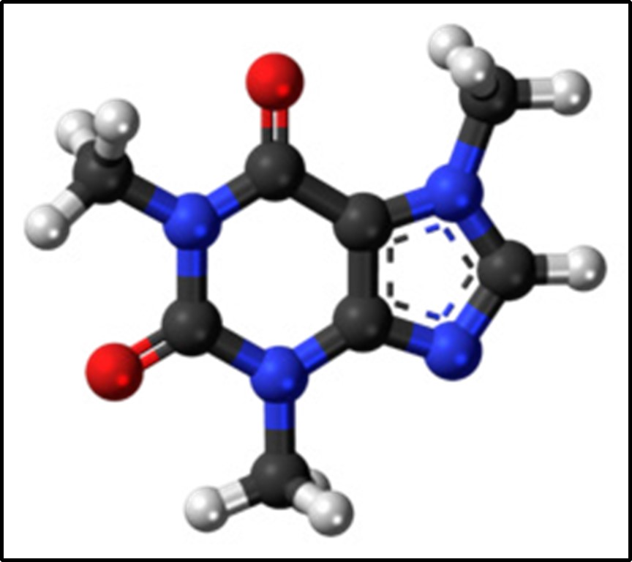

شیمی چیست؟
تصویر
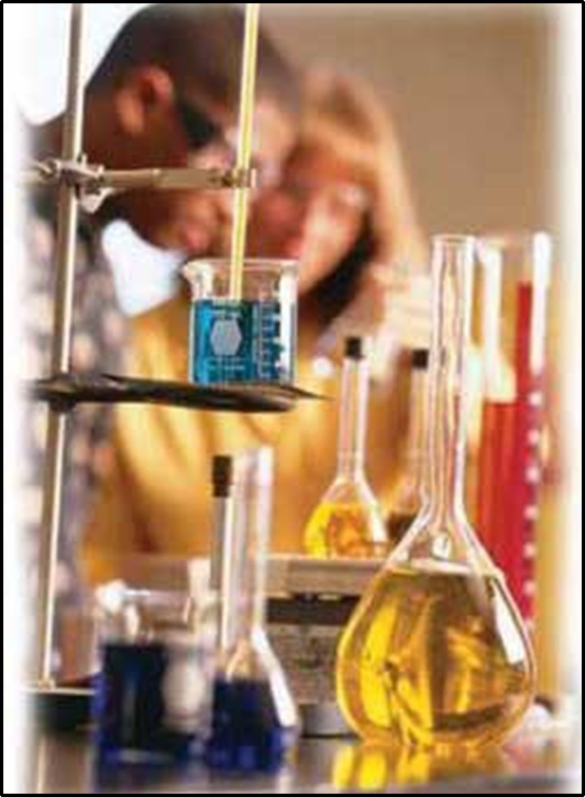
شیمی به فرانسوی: Chimie و به انگلیسی: Chemistry است، که یکی از دانش‌های بنیادین است، که به مطالعه و بررسی ساختار، خواص ترکیبات، و دگرگونــی مــاده می پردازد. این علم مربوط میشود به عناصر شیمیایی و ترکیبات شیمیایی که شامل اتم‌ها، مولکول‌‌ها، و برهم کنش میان آن‌ها است.

پیدایش دانش شیمی (Chemistry science)
از آنجای که شیمی علم تجربی است و انسان‌های گذشته قبل از هر نوع تفکر و نظریه‌پردازی درباره ساختار و چگونگی پیدایش مواد موجود در محیط زیست، در اندیشه حفظ خود از سرما، رفع گرسنگی و دفاع از هستی خویش بوده، بر همین اساس بود که بخش شیمی نظری، خیلی دیرتر از بخش کاربردی آن آغاز شد و پیشرفت کرد.
واژه شیمی خود داستان درازی دارد. ریشه واژه شیمی در واژه کیمیا است. این واژه و داستان دانش شگفت انگیز پشت آن به همراه دانشش به عربی وارد شد، و اروپاییان با
این واژه و دانش آن از راه عرب‌ها آشنا شدند و این دانش را با نام alchemy شناختند. آنگاه آن را در میان خود توسعه دادند. و بعد از گذشت سال ها شیمی به زبان ما بازگشت. دانش شیمی به دو گرایش شیمی محض و شیمی کاربردی تقسیم می شود.
تصویر
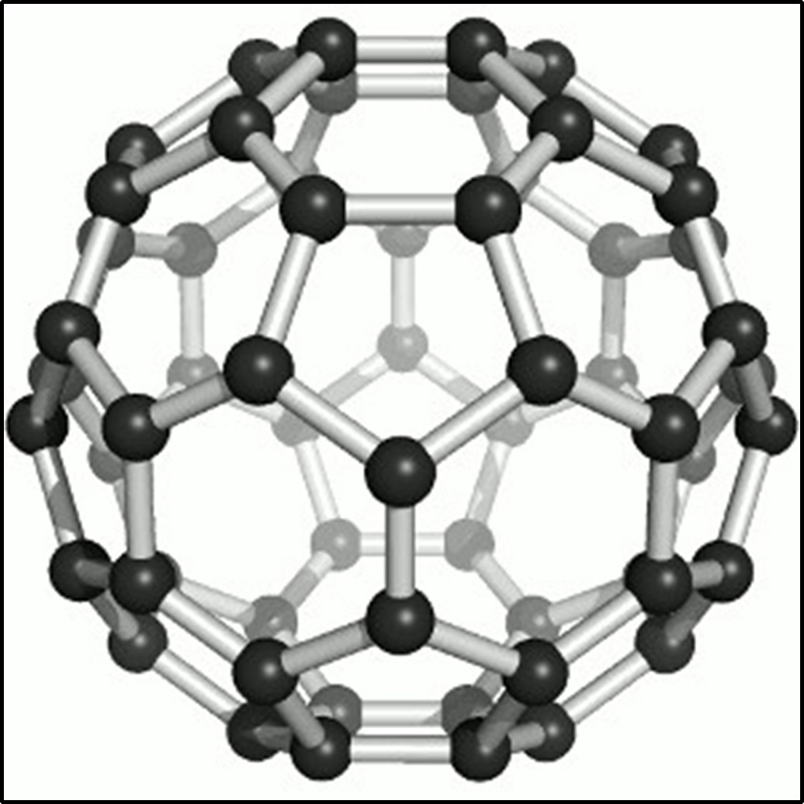

نگاه گذرا

اشاره
تئوری اتمی، پایه و اساس علم شیمی است. این تئوری بیان میکند که تمام مواد از واحدهای بسیار کوچکی به نام اتم تشکیل شده اند. یکی از اصول و قوانینی که در مطرح شدن شیمی به عنوان یک علم، تأثیر به سزایی داشته، اصل بقای جرم است. این قانون بیان می‌کند، که در طول انجام یک واکنش شیمیایی معمولی، مقدار ماده تغییر نمی کند. امروزه فیزیک مدرن ثابت کرده که در واقع این انرژی است که بدون تغییر می‌ماند و هم‌چنین انرژی و جرم با یکدیگر رابطه دارند.
این مطلب به طور ساده به این معنی است، که اگر ده هزار اتم داشته باشیم و مقدار زیادی واکنش شیمیایی انجام پذیرد، در پایان ما همچنان به طور دقیق ده هزار اتم خواهیم داشت. اگر انرژی از دست رفته یا به دست آمده را مد نظر قرار دهیم، مقدار جرم نیز تغییر نمی کند. شیمی، کنش و واکنش میان اتم‌ها را به تنهایی یا در بیشتر موارد به همراه دیگر اتم‌ها و به صورت یون یا مولکول بررسی می‌کند.
تصویر
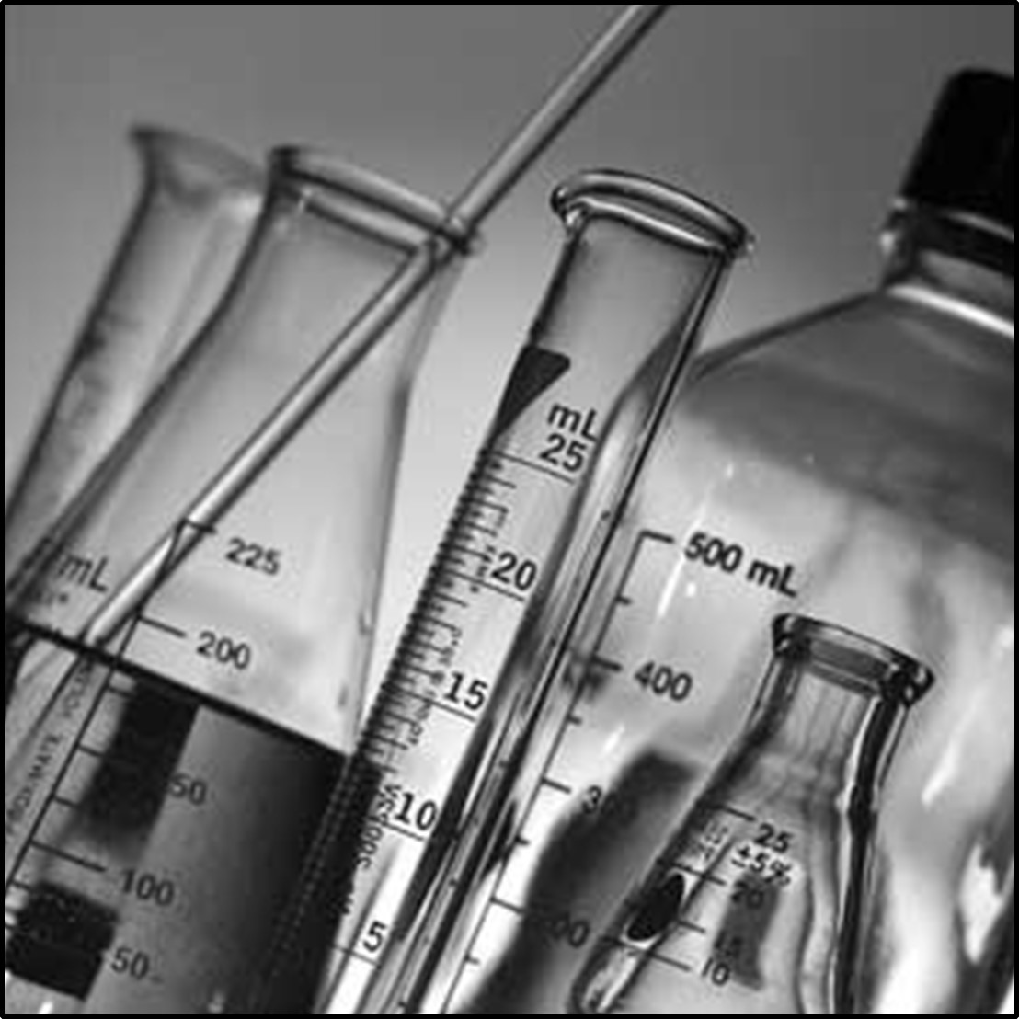
یکی از یافته های بنیادین و جالب دانش شیمی این بوده است که اتم ها روی هم رفته همیشه به نسبت برابر با یکدیگر ترکیب می‌شوند.
سیلیس دارای ساختمانی است که نسبت اتم‌های سیلیسیوم به اکسیژن در آن ۱ به ۲ است. امروزه ثابت شده است که استثناهایی در زمینه ی قانون نسبتهای معین وجود دارد. (مواد غیر استوکیومتری)
یکی دیگر از یافته های کلیدی شیمی این بود که زمانی که یک واکنش شیمیایی مشخص رخ می‌دهد، مقدار انرژی که به دست می آید، یا از دست می رود همواره یکسان است. این امر ما را به مفاهیم مهمی مانند تعادل و ترمودینامیک می‌رساند.

طبقه بندی علم شیمی

شیمی محض یا شیمی نظری
درباره شناخت خواص و ساختار و ارتباط خواص و ساختار مواد و قوانین مربوط به آن‌ها بحث می کند.

شیمی عملی یا شیمی کاربردی
راه های تهیه و استخراج مواد خالص از منابع طبیعی، تبدیل مواد به یکدیگر و یا
سنتز آنها را مورد بررسی قرار می‌دهد.

دامنه علم شیمی

اشاره
به این ترتیب دامنه علم شیمی در زمینه های نظری و عملی فوق العاده گسترش پیدا کرد و نقش‎های حساس را در زندگی انسان به عهده گرفته است. به‌طوری که امروزه میزان برخورداری هر جامعه از تکنولوژی شیمیایی، معیار قدرت، ثروت و رفاه آن جامعه محسوب شده و به صورت جزیی از فلسفه زندگی در آمده است.

بخشهای اصلی دانش شیمی عبارت اند از:
•
شیمی تجزیه:که به تعیین ترکیبات مواد و اجزای تشکیل دهنده آن‌ها می پردازد.
•
شیمی آلی: که به مطالعه ی ترکیبات کربن‌دار، غیر از ترکیباتی چون دی اکسید کربن، می پردازد.
•
شیمی معدنی: که به اکثریت عناصری که در شیمی آلی روی آنها تاکید نشده و برخی خواص مولکول ها می پردازد.
•
شیمی فیزیک: که پایه و اساس کلیه‌ی شاخه‌های دیگر را تشکیل می دهد، و شامل ویژگی های فیزیکی مواد و ابزاری تئوری برای بررسی آنها است.
دیگر رشته های مطالعاتی و شاخه‌های تخصصی که با شیمی پیوند دارند عبارت اند از: علم مواد، مهندسی شیمی، شیمی بسپار، شیمی محیط زیست و داروسازی

شاخه های شیمی
شامل، شیمی آلی، شیمی معدنی، شیمی تجزیه، شیمی فیزیک، سینتیک شیمیایی، تعادل شیمیایی، اسیدها و بازها، الکتروشیمی، زیست شیمی (بیوشیمی)، رادیو شیمی می‌باشد.

تاریخ شیمی
تصویر
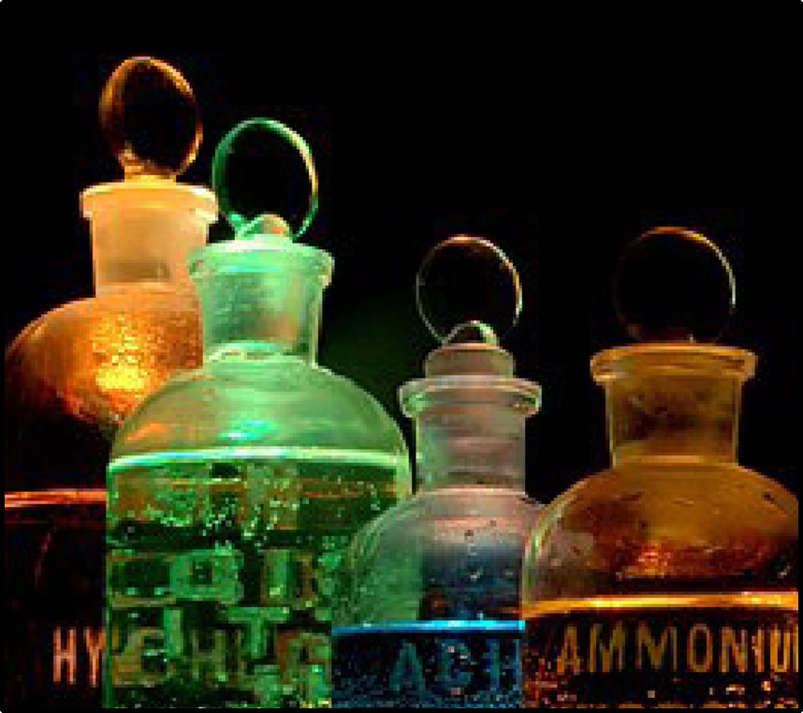
تاریخ شیمی به سلسله اتفاقاتی نسبت داده می‌شود، که از زمان باستان تا کنون برای دانش شیمی اتفاق افتاده است. ۱۰۰۰ سال پیش از میلاد، تمدن‌های باستان از ابزارهایی استفاده می‌کردند که سرانجام اساس تنوع شاخه‌های شیمی شدند. برای نمونه استخراج فلزها از سنگ معدن، سفال‌گری با استفاده از لعاب، تهیه رنگدانه برای لوازم آرایشی و نقاشی، استخراج مواد شیمیایی از گیاهان برای دارو و عطر، تهیه پنیر، ریسندگی، دباغی کردن چرم، تهیه صابون از چربی، ساخت شیشه و ساخت آلیاژهایی مانند برنج، همگی پایه شاخه های شیمی می‌باشد.
در گذشته تلاش برای بیان طبیعت مواد و چگونگی دگرگونی آنها ناموفق بود. دانش پیشرفته کیمیاگری نیز در این مورد ناتوان بود. در هر صورت دانش کیمیا به کمک انجام تحقیقات اولیه و ثبت نتیجه ها، پایه گذار شیمی مدرن شد.
تغییر نگرش در شناخت مواد، زمانی شروع شد که رابرت بویل در سال ۱۶۶۱ در کتاب شیمیدان شکاک، میان شیمی و کیمیا تفاوت قائل شد. پس از آن شیمی با تلاشهای آنتوان لاووازیه و ارائه قانون پایستگی جرم، به یک دانش تکامل یافته تبدیل شد. دغدغه هر دو دانش کیمیا و شیمی شناخت طبیعت مواد و چگونگی دگرگونی آنها بود، اما تنها شیمی از شیوه‌های علمی قوی بهره مند شد. با کوشش‌های ویژه‌ی جوسایا ویلارد گیبز، تاریخ شیمی با ترمودینامیک رابطه ی عمیقی پیدا کرد.
تاریخ شیمی از آغاز تاکنون با صنعت رابطه ای مستقیم داشته است. در ابتدای دوران
مدرن در اروپا، شیمی از ترکیب دانسته های باستان با فعالیت‌های دانشمندان مسلمان در قرون وسطی توسعه پیدا کرد. سپس شیمی در کنار فیزیک توانست ماهیت درونی مواد را شرح دهد. امروزه شیمی دانشی بسیار پیچیده است، که بخش های زیادی با اهداف متنوع در زمینه های مختلف فناوری را دارد.
دموکریت، مهمترین بیان کننده و پیوند دهنده ی افکار لئوکیپوس درباره اتم گرایی بود.
تصویر
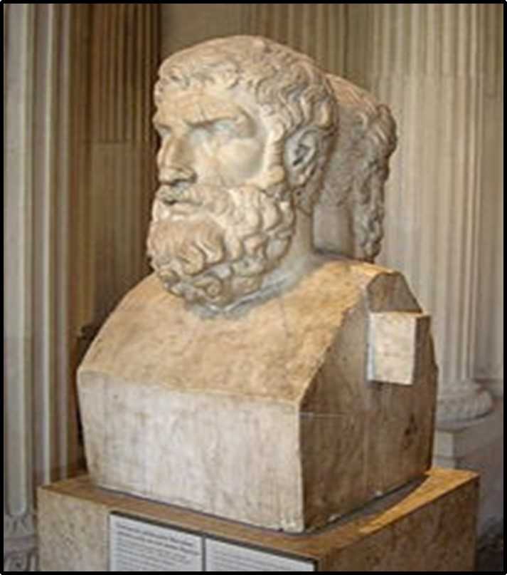
جابر بن حیان، او را پدر علم شیمی نامیده اند و اولین کسی است که به علم شیمی شهرت و آوازه بخشید.
تصویر
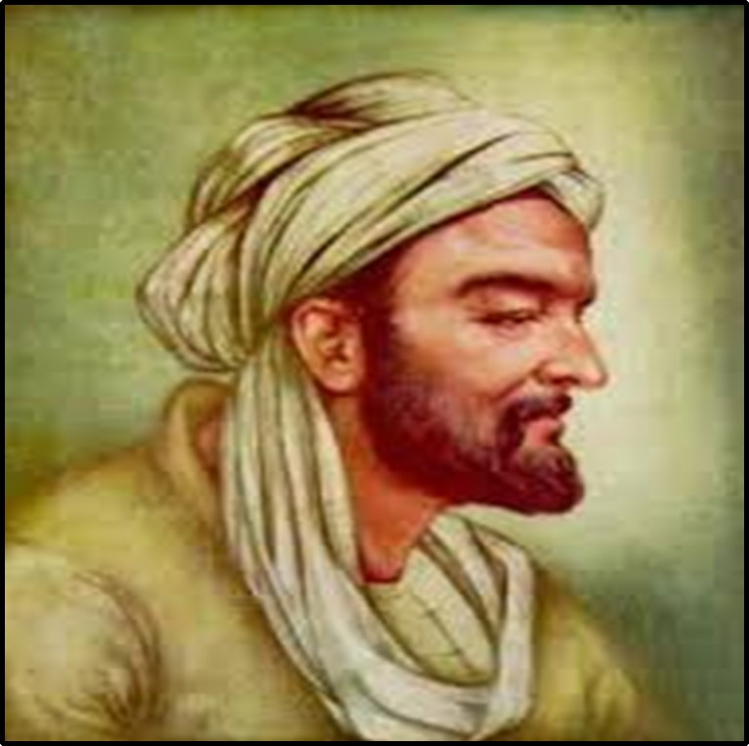
کوشش‌های نخستین بشر برای فهمیدن طبیعت مواد و بیان چگونگی دگرگونی آنها ناموفق بود. با گذشت زمان کوشش‌ها برای تبدیل مواد کم ارزش، به مواد ارزشمندی چون زر و سیم، منجر به پیدایش دانش کیمیا گردید.
هر چند در ظاهر دانش کیمیا به خواست اصلی خود نرسید، اما دستاوردهای کیمیاگران در این راه به اندوخته گران بهایی تبدیل شد، که پایه گذار شیمی مدرن گردید.

آغاز کیمیا (۷۰۰-۳۰۰ پ.م)

اشاره
در گذشته مردم بسیار مشتاق بودند که بتوانند فلزهایی ارزان را به فلزی گران‌بها همچون طلا تبدیل کنند. به اعتقاد آنان ماد‌ه‌ای که می‌توانست چنین کاری انجام دهد، سنگ فلاسفه بود. همین موضوع سبب شد، که علمی به نام کیمیا پدید آید.
تصویر
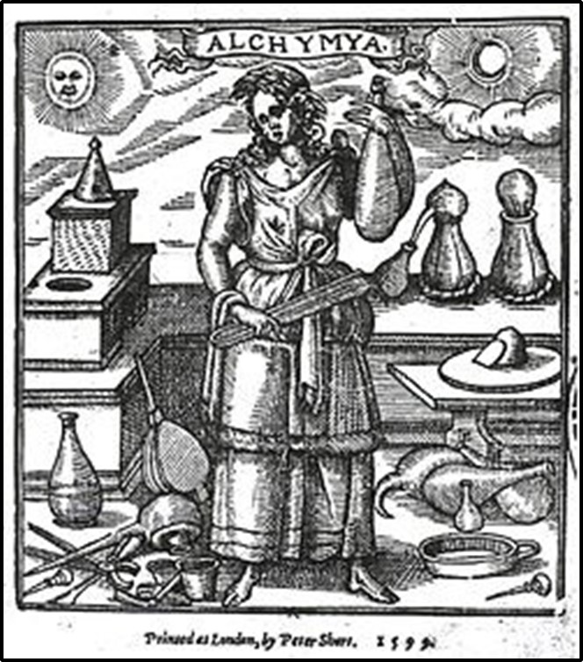
کیمیا تنها به دنبال تبدیل فلزهای ارزان به فلزهای گران‌بها نبود. آن زمان این امید وجود داشت که کیمیا بتواند کمکی کند تا دارویی ساخته شود، که منجر به بهبودی مردم شود. مردم امیدوار بودند که کیمیاگران بتوانند، ماده ای به نام آب حیات یا اکسیر زندگی به وجود بیاورند تا به کمک آن مرگ انسان‌ها را به تأخیر بیندازند. اما هرگز سنگ جادو و آب حیات به وجود نیامد.
دبیرستانهای پژوهش محور دکتر محمدشفیعی
از کیمیاگری به شیمی (۷۰۰- ۱۵۰۰ پ. م)
دانشمندان مسلمان (ایرانی و عرب) شروع به ترجمه آثار علمی یونان باستان کردند و شیوه‌های علمی آنها را آزمایش کردند. توسعه شیمی مدرن بسیار آهسته و دشوار بود، اما یک شیوه علمی برای شیمی در میان مسلمانان در حال پیدایش بود. در قرن هشتم میلادی، جابربن حیان که او را پدر علم شیمی نیز می نامند، و از شاگردان امام ششم شیعیان بوده است، یک رویکرد منظم و همراه با آزمایش را معرفی کرد. تحقیقات او برخلاف کیمیاگران یونانی و مصری که بیش‌تر تنها در ذهن خود به تفکر می پرداختند، در آزمایشگاه صورت می گرفت.
او وسیله ای به نام انبیق اختراع کرد و با آن مواد شیمیایی را بررسی می کرد. انبیق وسیله ای ساده برای تقطیر مواد بود. این ظرف برای گرم کردن مخلوط‌ها و جمع‌آوری و هدایت بخارهای حاصل به کار می‌رفت. از کارهای جابربن حیان تفاوت قائل شدن میان اسید و باز، و ساخت صدها دارو بود.
سایر شیمیدانان موثر مسلمان از قبیل ابن سینا، ابویوسف کندی، ابوریحان بیرونی و امام جعفر صادق، برخی نظریه های کیمیا از جمله داستان سنگ فلاسفه را رد کردند. خواجه نصیر طوسی نیز به گونه‌ای پایستگی جرم را ارائه کرد.
تصویر
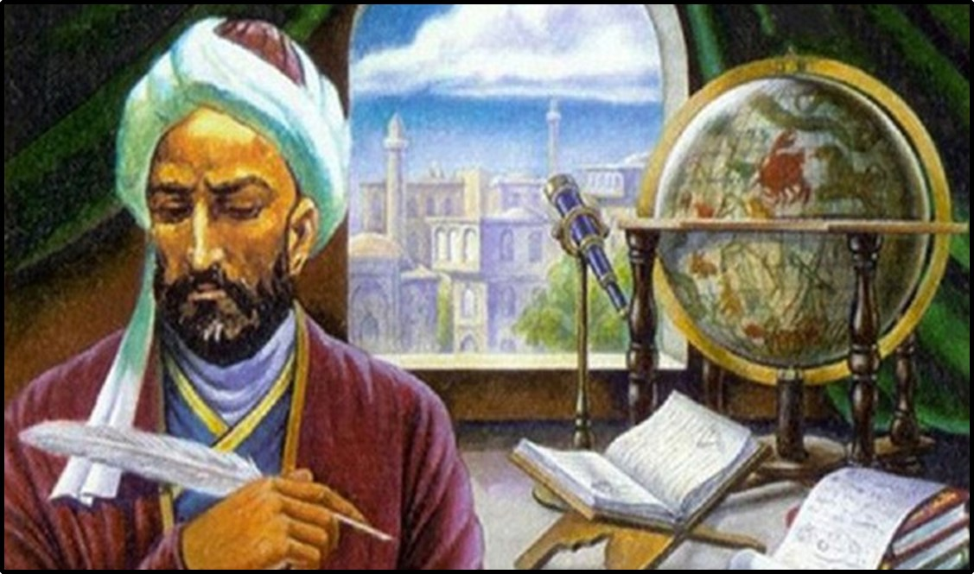
خواجه نصیر طوسی
تصویر
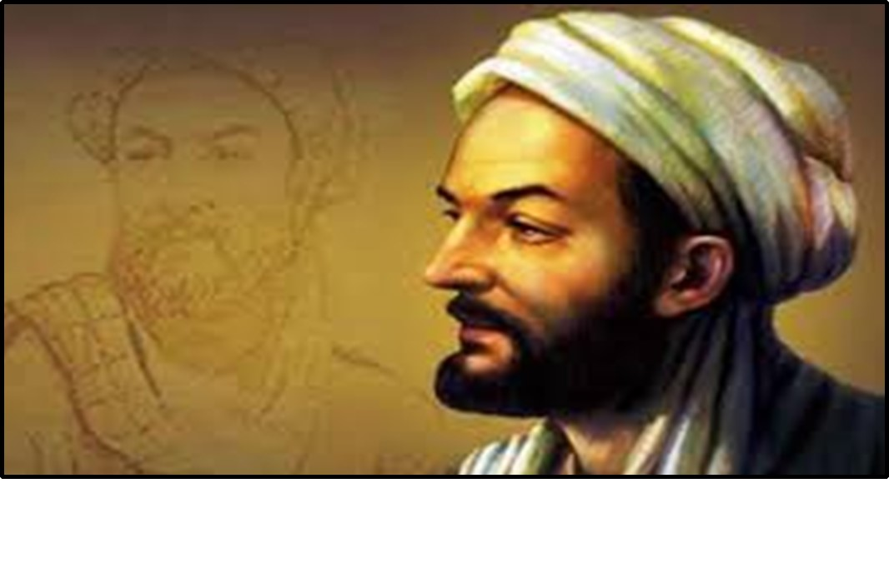
ابن سینا
تصویر
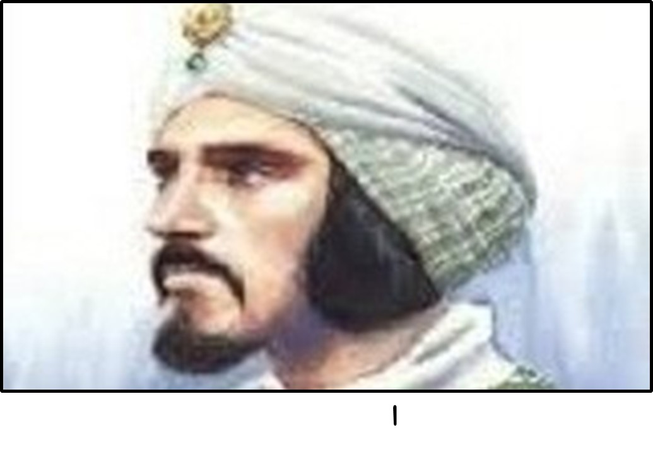
ابویوسف کندی
تصویر
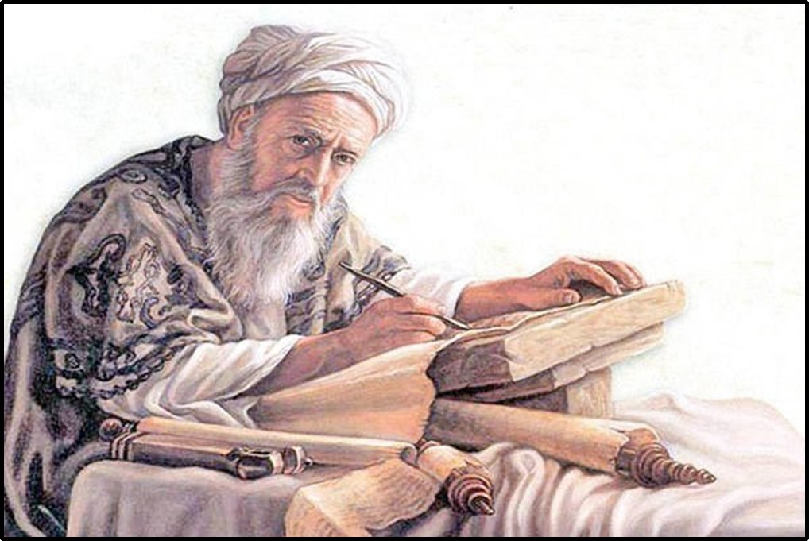
ابوریحان بیرونی

محمد زکریای رازی
محمد زکریای رازی نیز نظریه عناصر چهارگانه ارسطو را برای اولین بار رد کرد. او با به کارگیری آزمایشگاه مدرن و طراحی و توصیف بیش از بیست ابزار آزمایشگاهی که برخی از آنها هم اکنون نیز کاربرد دارند، یک بنیان مستحکم برای شیمی مدرن بنا کرد.

آغاز شیمی نوین (۱۵۰۰- ۱۸۰۰ میلادی)

اشاره
تصویر
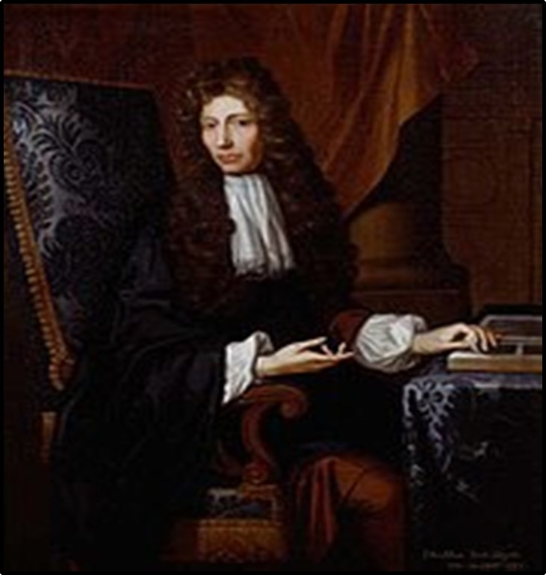
رابرت بویل که امروزه او را از نخستین شیمیدانان مدرن و از پایه گذاران شیمی جدید می‌دانند. او برای اولین بار میان شیمی و کیمیا تفاوت قائل شد.
مشاهده کردن اندیشیدن و نتیجه‌گیری کردن ابزارهای یونانیان باستان برای مطالعه علوم طبیعی بود. کیمیاگران نیز تا پیش از آغاز دوران شیمی مدرن تنها از این سه ابزار استفاده می‌کردند. در سال ۱۶۰۵ میلادی، فرانسیس بیکن کتاب مهارت و پیشرفت فراگیری را منتشر کرد، که حاوی توضیحاتی بود که بعدها به روش علمی معروف شد. در سال ۱۶۱۵ ژان بگن برای اولین بار از معادله شیمیایی استفاده کرد. رابرت بویل، دانشمند بریتانیایی در سال ۱۶۶۱ در کتاب شیمیدان شکاک، شیمی را علمی تجربی خواند. او از محققان خواست تا علاوه بر سه ابزار اصلی یونانیان پژوهش‌های علمی نیز انجام دهند.
بویل عقیده ارسطو را که جهان از چهار عنصر، آب، هوا، خاک و آتش تشکیل شده
است را رد کرد و به جای آن سه عنصر نمک، گوگرد و جیوه را عناصر سازنده جهان دانست. در عوض او مفهومی جدید ارائه کرد که ذرات اولیه با ایجاد پیوند با یکدیگر ترکیب‌های جدید می‌سازند. این تعبیر، ساده ترین و در عین حال معقول ترین تعبیری بود که ارائه شد. پس از آن برای توجیه پدیده های طبیعی به جای نظریه ارسطو از نظریه بویل استفاده شد.
تصویر
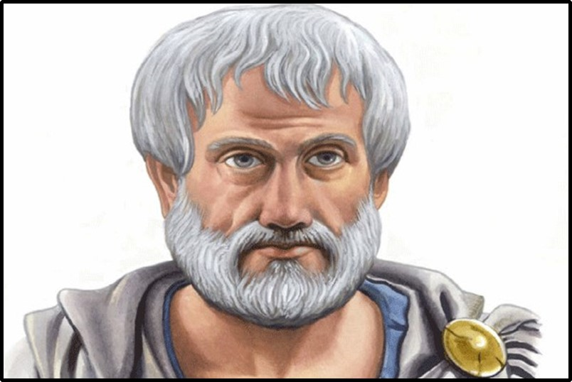
ارسطو
در سال ۱۶۶۹ میلادی هنینگ براند توانست فسفر را از ادرار به دست آورد و فسفر اولین عنصری بود که با شیوه شیمیایی کشف شد. هنری کاوندیش برای اولین بار در سال ۱۷۶۶ میلادی توانست گاز هیدروژن را از سایر گازها متمایز کند. لاووازیه در سال ۱۷۹۳ میلادی نام این گاز را هیدروژن قرار داد.
تصویر
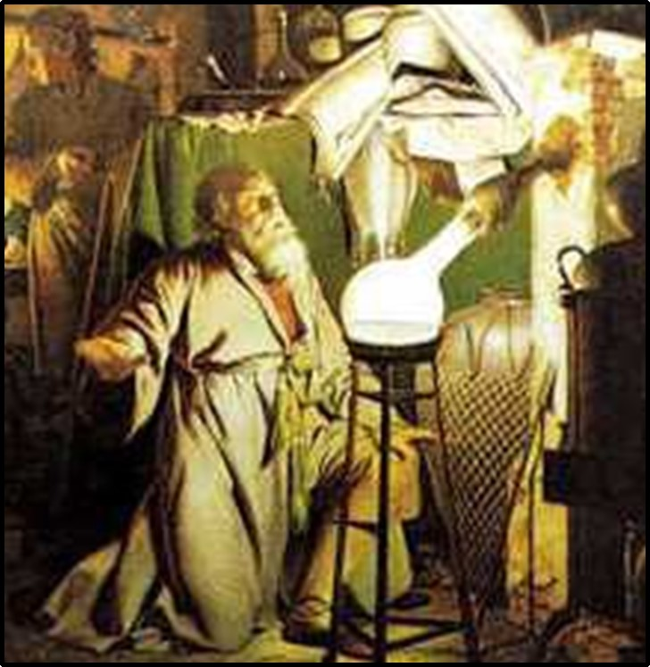
هنینگ براند

آنتوان لاووازیه
آنتوان لاووازیه در سال ۱۷۸۹ میلادی قانون پایستگی جرم را مطرح کرد، که به قانون لاووازیه نیز مشهور شد. در این هنگام قوانین شیمی کمی قوی تر شد، به گونه ای که پیش بینی های درست تری صورت گرفت.
تصویر
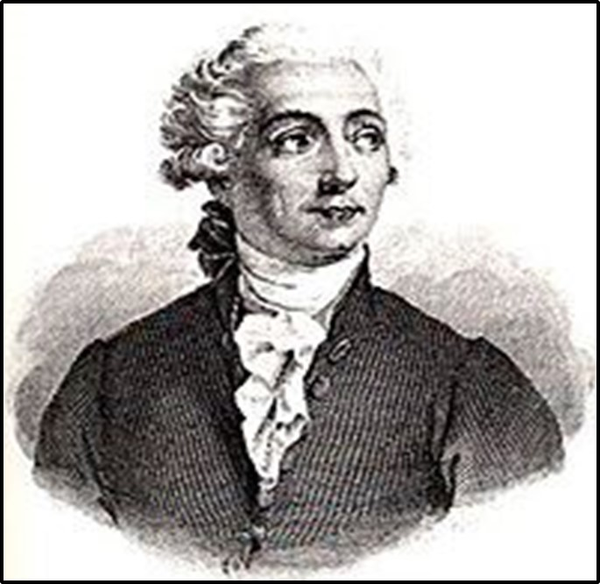

جوزف بلک
جوزف بلک در سال ۱۷۵۴ میلادی توانست، کربن دی اکسید که او به آن هوای ثابت می گفت را جداسازی کند. کارل ویلهلم شیله و جوزف پریستلی هر یک در سالهای ۱۷۷۱ و ۱۷۷۴ میلادی به طور مستقل توانستند، اکسیژن را با گرم کردن جیوه(II) اکسید و نیترات ها جداسازی کنند. جوزف پروس نیز با کشف قانون نسبت‌های معین باعث پیشرفتی بزرگ در شیمی شد. براساس این قانون مواد شیمیایی با نسبت‌های معین با یکدیگر واکنش می‌دهند.
تصویر
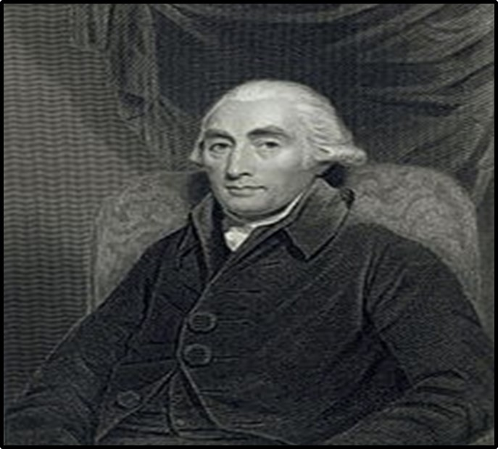

آلساندرو ولتا
در سال ۱۸۰۰ آلساندرو ولتا با ساخت اولین باتری شیمیایی باعث سر آغاز دانش الکتروشیمی شد.
تصویر
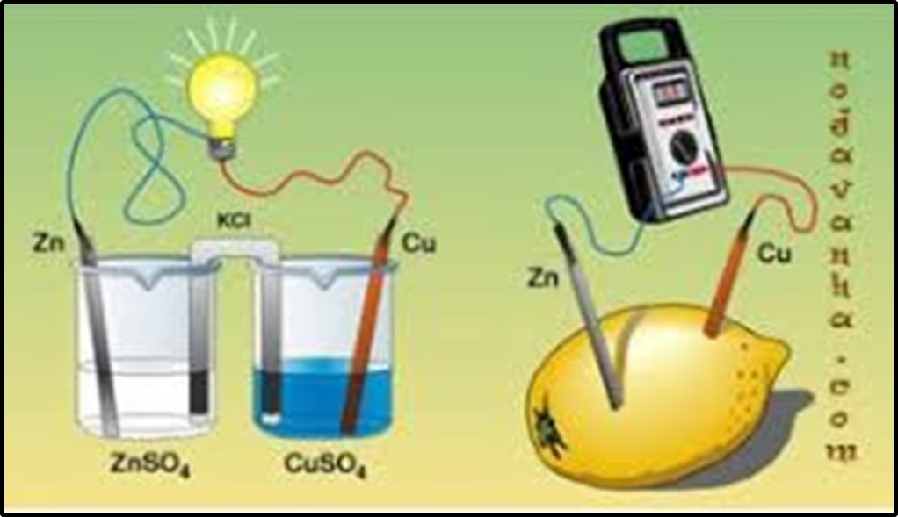

جان دالتون
در سال ۱۸۰۱ میلادی، جان دالتون نظریه اتمی خود را در هفت بند منتشر کرد. او در نظریه خوداتم را تجزیه ناپذیر خواند. در آن زمان نظریه دالتون بسیار تاثیر گذار بود، به طور‌که در قرن نوزدهم، شیمیدانان به دو گروه تقسیم شدند. گروه اول کسانی بودند که نظریه اتمی جان دالتون را دنبال می‌کردند و گروه دوم کسانی همانند، ارنست ماخ بودند که به این نظریه اعتقاد نداشتند.
در سال نامه علوم مربوط به سال ۱۹۹۰ راجر کراتینی بیان می کند، که انگلیسی ها بدون تردید اظهار دارند که جوزف پریستلی پدر شیمی جدید است و فرانسوی‌ها نیز آنتوان لاووازیه را پدر شیمی جدید می‌دانند.
اگرچه شیمی در دوره تمدن بابل و مصر باستان آغاز شد و ایرانیان و عرب ها در دوره تمدن اسلامی فعالیت‌های زیاد انجام دادند، با این حال شیمی مدرن پس از فعالیت های لاووازیه شکوفا شد. یکی از اصلی ترین اکتشافات آن، پایستگی جرم و نظریه ماهیت آتش و واکنش سوختن در سال ۱۷۸۳ میلادی بود.
پس از آن که واکنش سوختن به طور علمی بررسی و حل و فصل شد، فریدریش وهلر، که در سال ۱۸۲۸ میلادی موفق به ساخت ترکیب اوره شده بود، بحث دیگری را درباره ارتباط شیمی و حیات و تمایز مواد آلی و مواد معدنی آغاز کرد. پیش از آن در دانش شیمی هرگز به ترکیب مواد آلی و مواد معدنی پرداخته نشده بود. همین امر
سر آغاز یک رشته جدید در شیمی شد، به‌طوری که در اواخر قرن نوزدهم میلادی دانشمندان می‌توانستند صدها ترکیب آلی به وجود بیاورند. مهم‌ترین آن‌ها جوهرهای مصنوعی بنفش، سرخابی و سایر رنگها و نیز آسپیرین بود.
کشف شیوه مصنوعی تهیه اوره کمک بسیار بزرگی به کشف ترکیبات ایزومری کرد. چراکه آمونیوم سیانید و اوره دارای فرمول تجربی یکسان هستند.
مایکل فارادی در سال ۱۸۲۵ میلادی توانست بنزن را از گاز آزاد شده از پیرولیز روغن وال به دست آورد و آن را بی‌کابورت هیدروژن نامید. بنزن، اولین و ساده ترین ترکیب آروماتیک کشف شده است. ساختار بنزن توسط فریدریش آگوست ککوله در سال ۱۸۶۵ میلادی شناسایی شد.

فصل دوم : آزمایشهای مهیج

اشاره
تصویر
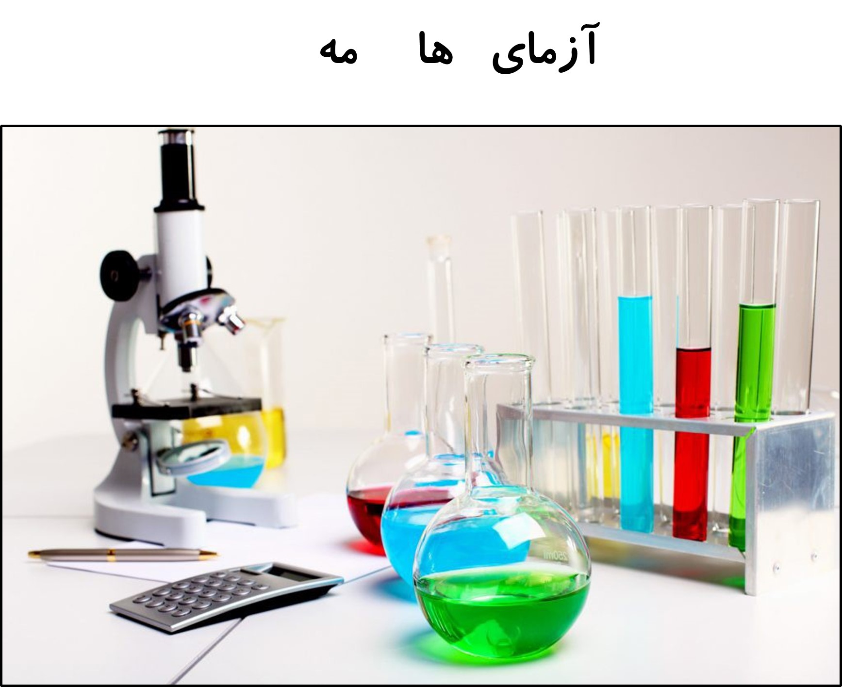

آزمایش‌های مهیج شیمی

فیتیله دودی
وسایل مورد نیاز: یک عدد شمع، فندک
شرح آزمایش: ابتدا شمع را روشن کرده و بعد از چند ثانیه آن را فوت کرده و آتش را به دودی که از آن بالا می آید بگیرید.
تصویر
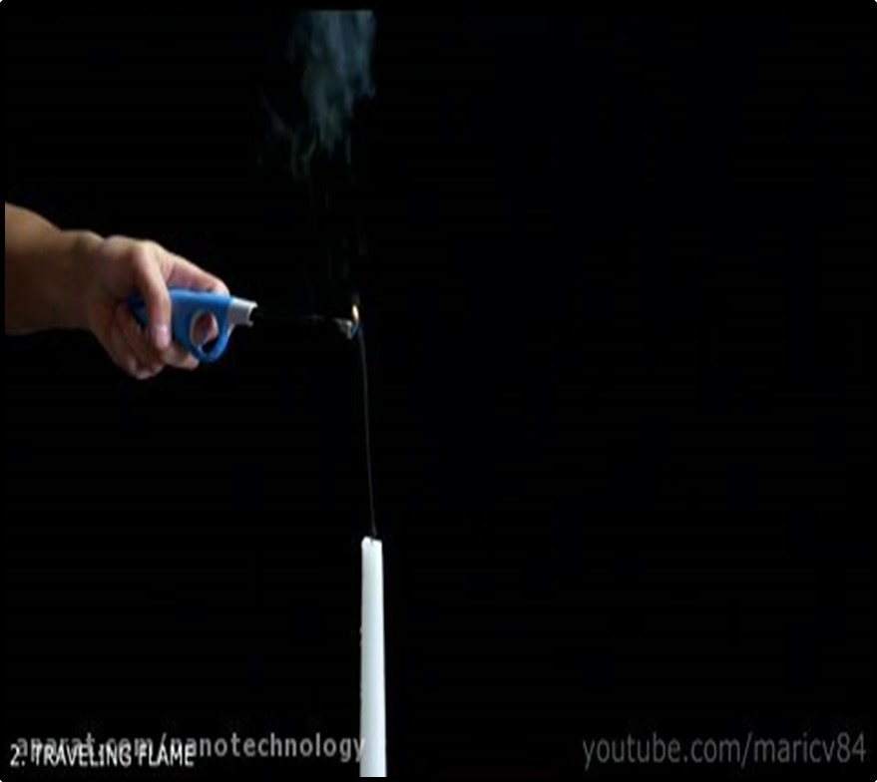

آتش گرفتن خود به خود
وسایل مورد نیاز: یک ظرف، پودر کلر، روغن ترمز
شرح آزمایش: ابتدا کمی پودر کلر را در داخل ظرف ریخته، و سپس کمی روغن ترمز را روی آن ریخته، احتیاط کنید زود آتش می گیرد.
تصویر
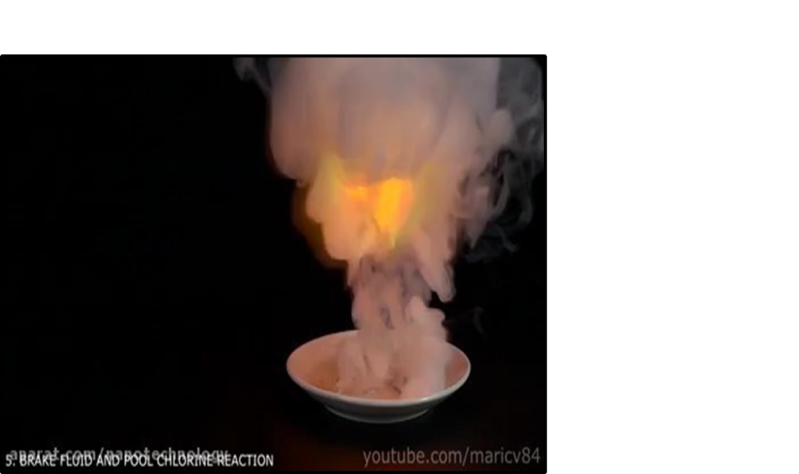

بادکنک هلیومی
وسایل مورد نیاز: بطری شیشه ای، بادکنک، لایروب یا همان تمیز کننده
شرح آزمایش: ابتدا فویل آلومینیوم را به شکل نخود در آورده، سپس بطری شیشه ای را برداشته و داخل آن تمیز کننده ریخته و سپس آلومینیوم به شکل نخود در آورده شده را داخل آن می‌اندازیم. سپس بادکنک را بر سر بطری چسبانده و کمی صبر می کنید، پس از باد شدن، بادکنک آن را برداشته و گره میزنید.
تصویر
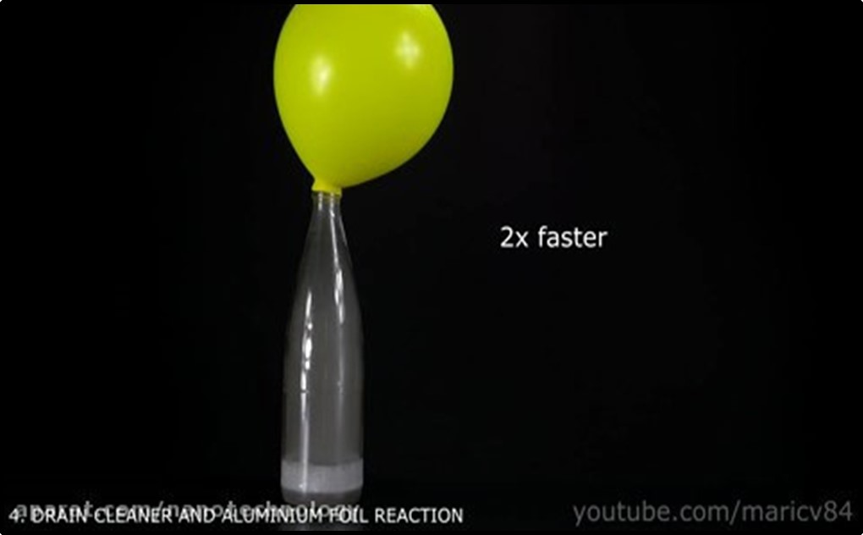

فوران کف داغ
وسایل مورد نیاز: پودر کلر، کوکاکولا
شرح آزمایش: ابتدا تمام بطری کوکاکولا را در داخل بالون ریخته و سپس کمی پودر کلر به آن اضافه کنید، مواظب باشید فوران این آزمایش بسیار داغ است.
تصویر
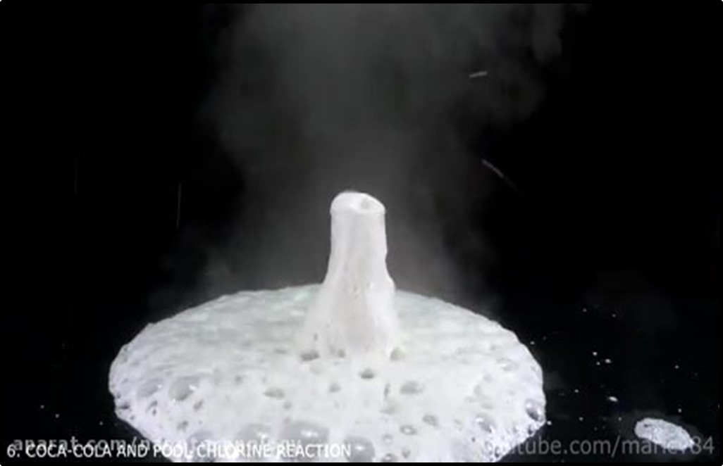

بیرون آمدن مار سنگی از خاک
وسایل مورد نیاز: شکر، جوش شیرین، شن، فندک یا همان مایع فندک
شرح آزمایش: ابتدا جوش شیرین و شکر را باهم مخلوط می‌کنیم، سپس مایه فندک را روی شن ریخته و بعد از آن شکر و جوش شیرین را به آن اضافه می‌کنیم و سپس فندک را به آن بگیرید.
تصویر
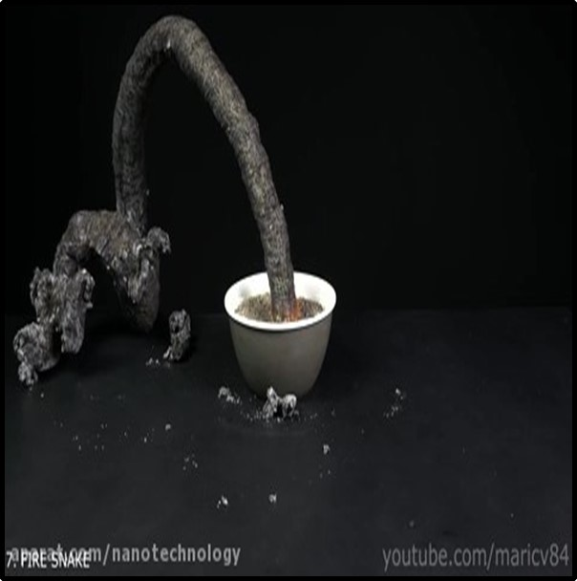

فوران کف رنگی
وسایل مورد نیاز: رنگ خوراکی، پتاسیم یدید مایع، مایع ظرف‌شویی، هیدروژن پراکسید ۳۰درصد
شرح آزمایش: یک قاشق غذاخوری پتاسیم یدید را به ۲۵ میلی لیتر آب اضافه کنید و آن را مخلوط کنید، و سپس ۷۵ میلی‌لیتر پراکسیدهیدروژن به آن اضافه کنید و مایع ظرف‌شویی را به همراه رنگ خوراکی به آن اضافه کنید و سپس مخلوط پتاسیم یدید مایع را با مایع ظرفشویی به داخل آن بریزید.
تصویر
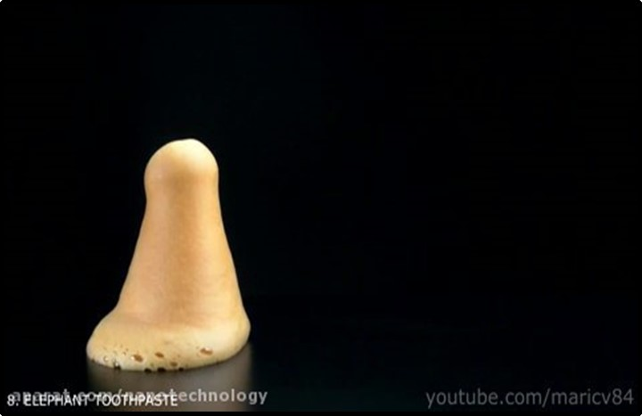

دود بنفش
وسایل مورد نیاز: پیپت، پودر آلومینیوم، پودرید
شرح آزمایش: ابتدا هاون را برداشته و پودر آلومینیوم را به همراه پودرید درهم کوبیده و هم میزنید اگر دیدید که از آن دودی بلند می‌شود، چند قطره آب به آن
اضافه می‌کنید.
تصویر
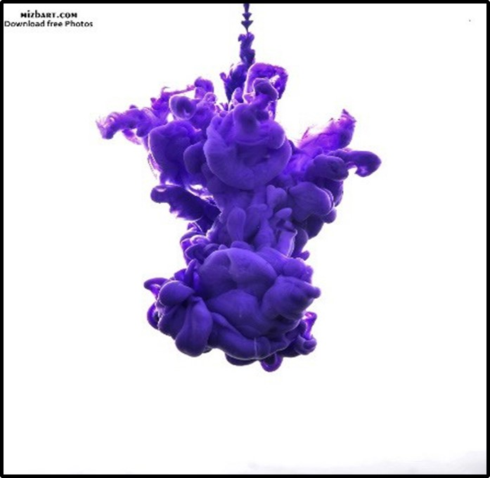

تولیدمه
وسایل مورد نیاز: یک لیوان آب، یخ خشک
شرح آزمایش: ابتدا در یک لیوان چند تکه یخ خشک می‌ریزیم، سپس روی آن آب می‌ریزیم.
تصویر
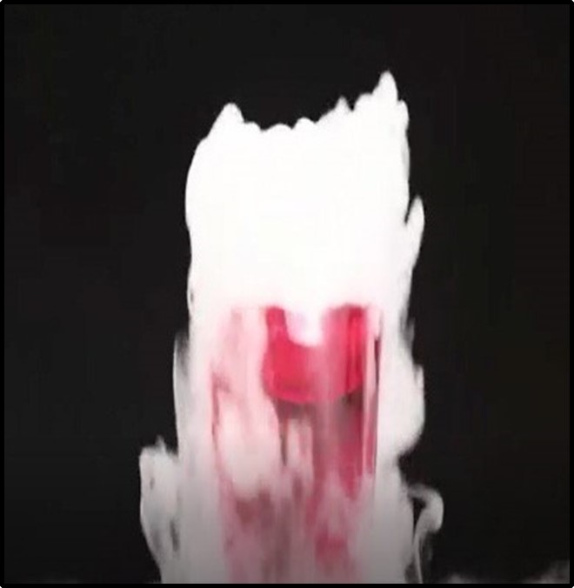

حرکت یخ
وسایل مورد نیاز: سکه، یخ خشک
شرح آزمایش: سکه را به داخل یخ خشک فرو می‌بریم.
تصویر
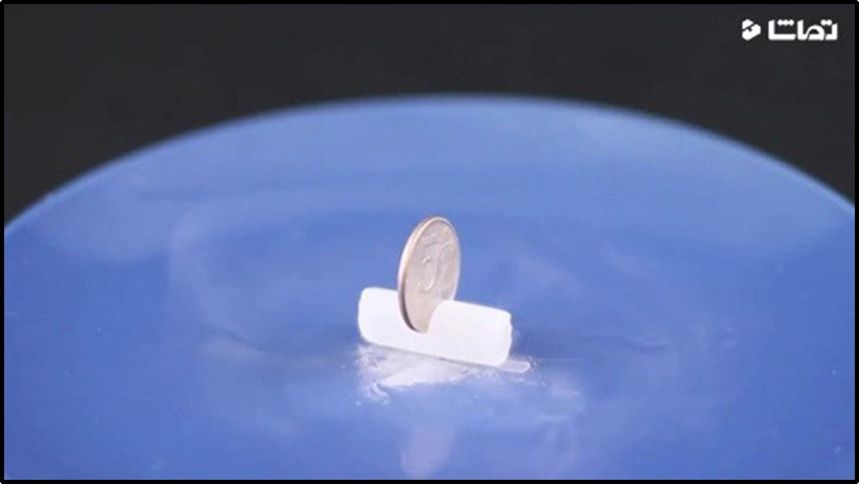

معلق بودن حباب در هوا
وسایل مورد نیاز: کاسه، یک لیوان، یخ خشک، حباب
شرح آزمایش: ابتدا یک لیوان یخ خشک را به داخل کاسه می‌ریزیم و سپس روی آن حباب می‌اندازیم.
تصویر
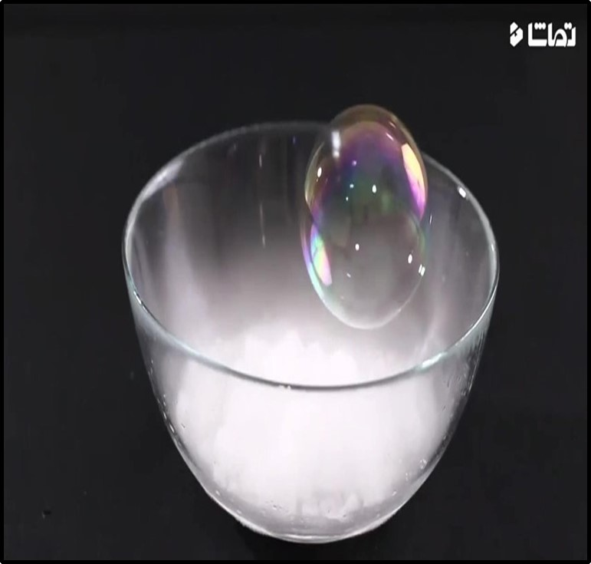

مار مهی
وسایل مورد نیاز: یخ خشک، کاسه، آب، مایع ظرف شویی
شرح آزمایش: ابتدا یک کاسه را برداشته و به داخل آن آب می‌ریزیم، سپس یک لیوان یخ خشک به داخل آن می‌ریزم حالا کمی مایع ظرفشویی به داخل آن
می‌ریزیم.
تصویر
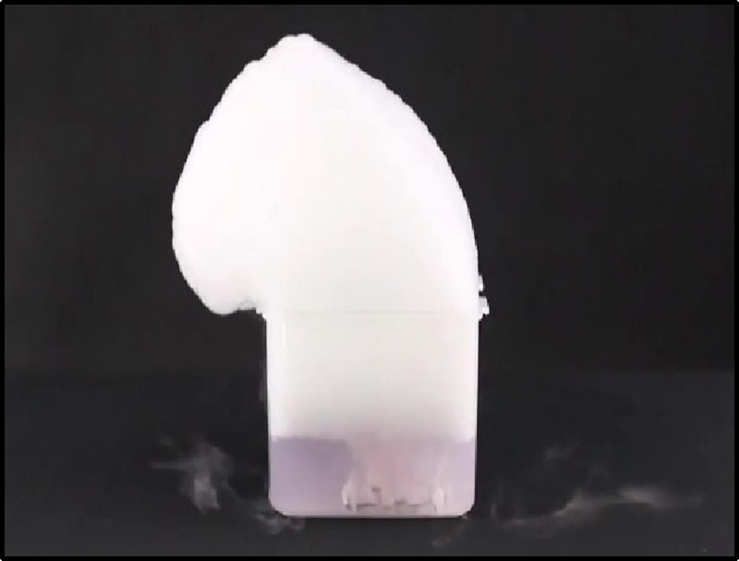

حباب مهی
وسایل مورد نیاز: مایع صابون، آب، یخ خشک، بند کفش
شرح آزمایش: ابتدا آب را با مایع صابون مخلوط می‌کنیم و بند کفش را به داخل آن می‌بریم تا کاملا به آن آغشته شود، سپس در کاسه ای یخ خشک را ریخته و روی آن آب بریزید مانند شکل بند را روی کاسه بکشید.
تصویر
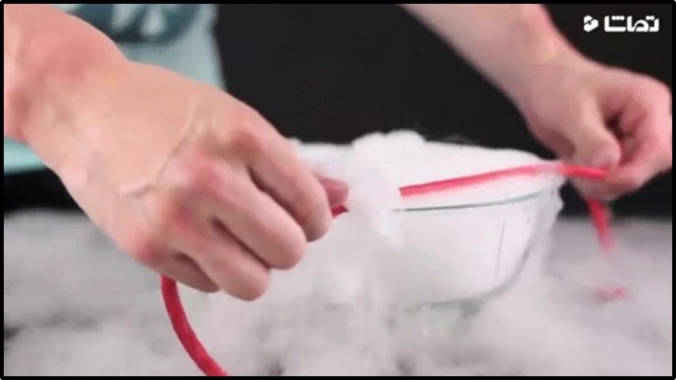

آب گازدار
وسایل مورد نیاز: بطری پلاستیکی، یخ خشک، آب
شرح آزمایش: بطری پلاستیکی را پر آب کرده و یخ خشک را به داخل آن انداخته و سپس مانند شکل بطری را فشار داده و در آن را بسته و تکان دهید.
تصویر

آموزش ساخت راکت
وسایل مورد نیاز: یک عدد بطری پلاستیکی خالی به همراه درپوش، چسب نواری
(یا چسب برق)، سه عدد مداد، جوش شیرین، سرکه، قیف، دستمال لوله ای
شرح آزمایش: سه مداد را به کمک چسب نواری و یا چسب برق به دور بطری پلاستیکی می‌چسبانیم. بهتر است مدادها با زاویه حدودی ۱۲۰ درجه قرار بگیرند. سپس با قرار دادن یک قیف در دهانه بطری، سرکه را به ظرف اضافه می‌کنیم. باید سر که به اندازه نصف حجم بطری افزوده شود. در ادامه یک ورق از دستمال لوله ای را برداشته و آن را تبدیل به یک لایه می‌کنیم، اگر به لبه دستمال دقت کنید، ۲ یا ۳ لایه به هم چسبید‌ه‌اند که می‌توان به راحتی آنها را جدا کرد. به اندازه ۲ قاشق چای خوری از جوش شیرین را درون دستمال کاغذی تک لایه ای قرار می‌دهیم و آن را می‌پیچیم. بسته ساخته شده در مرحله ۴ را درون بطری انداخته و بلافاصله با درپوش، آن را می‌بندیم بطری را کمی تکان داده و آن را از سمتی که بسته ایم بر روی میز قرار می‌دهیم تا واکنش میان سرکه و جوش شیرین انجام شود. فراموش نکنید که باید از میز فاصله بگیرید تا محلول اسیدی به دست آمده به شما صدمه نزند.

آزمایش تهیه برف رنگی
وسایل مورد نیاز: چسب حرارتی، شش عدد لیوان بزرگ و شش عدد لیوان کوچک، پودر برف (تهیه از مراکز پخش مواد شیمیایی یا داروخانه ها)، آب گرم،
قاشق چای خوری، قرص رنگ دهنده (یا رنگ خوراکی)، چوب بلند باریک
شرح آزمایش: انتهای لیوان‌های کوچک را به چسب حرارتی آغشته کرده و بر روی چوب می‌چسبانیم و سپس درون لیوانها را با آب گرم پر می‌کنیم. حال به ترتیب
نمایش داده شده در ویدیو، قرص‌های رنگی را در لیوان‌ها می‌اندازیم. یک قاشق چای خوری از پودر برف را درون لیوان‌های بزرگ می‌ریزیم. در نهایت کافی است محتویات رنگی لیوان‌های کوچک را به یک‌باره درون لیوان‌های بزرگ انتقال دهیم تا محصول نهایی به دست آید.
تصویر
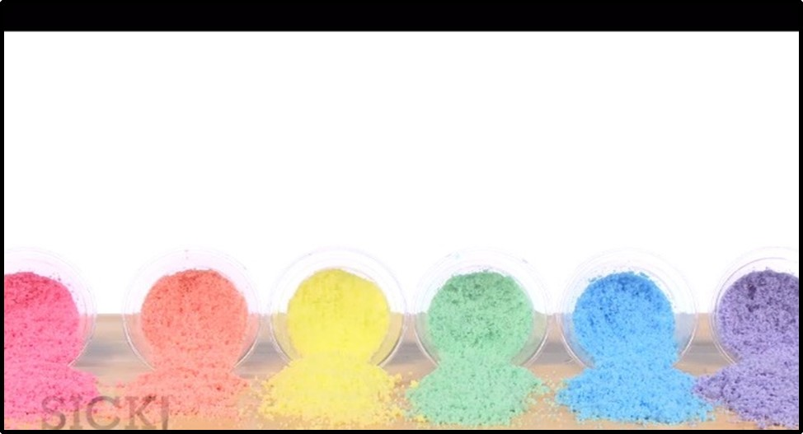

آزمایش ساخت حباب دودزا
وسایل مورد نیاز: استوانه مدرج، آب گرم، مقداری یخ خشک، دستکش ضخیم جهت حفاظت از واکنش یخ خشک، مایع ظرف شویی
شرح آزمایش: ابتدا یک سوم از استوانه مدرج را با آب گرم پر می‌کنیم. با استفاده از دستکش ضخیم، ۲ قطعه یخ خشک را درون آن می‌اندازیم. سپس مقدار کمی از مایع ظرف شویی را به محتویات درون استوانه مدرج اضافه کرده و چند ثانیه صبر می‌کنیم تا واکنش آغاز شود. پس از تشکیل حباب درون استوانه و سرریز کردن آن می‌توانید بدون دستکش آنها را جمع آوری کرده و فشار دهید، حباب ها به دود تبدیل می‌شوند.

ساخت مهره ارواح
وسایل مورد نیاز: آب ظرف شفاف شیشه ای، تیله های ژله ای قاشق چای خوری، مایع رنگ دهنده
شرح آزمایش: مقداری از تیله های ژله ای را درون ظرف شیشه ای می‌ریزیم. درون آن را پر از آب کرده و چند دقیقه ای صبر می‌کنیم تا تیله ها از آب اشباع شوند، حجم مطلوب، تقریبا به اندازه یک توپ پینگ پنگ است. در ادامه مایع رنگ دهنده را به آن می‌افزاییم (توجه داشته باشید مایع باید طوری باشد که قابلیت عبور نور را بـه مـا
بدهد). سپس محیط را تاریک کرده و با نور اشعه فروسرخ یا برخی از چراغ قوه های رنگی درون ظرف را می‌بینیم.
تصویر
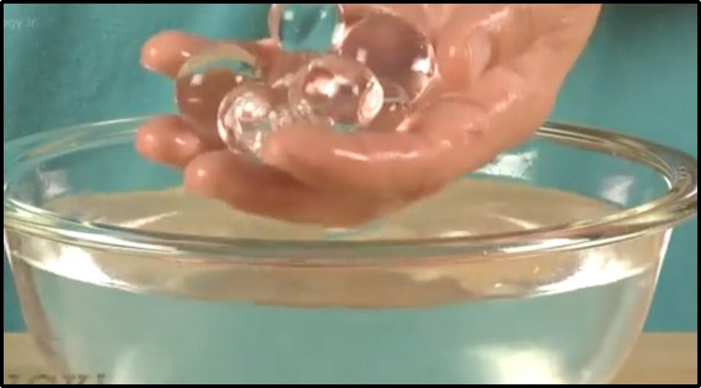

آزمایش تخم مرغ نقره‌ای
وسایل مورد نیاز: تخم مرغ ۱ عدد، لیوان شیشه ای نسبتا بزرگ 1 عدد، شمع یک عدد و مقداری آب.
شرح آزمایش: خیلی ساده است، فقط کافی است تخم مرغ را روی شمع روشن بگیرید. تا سراسر پوسته آن توسط دوده شمع سیاه شود. باید تخم مرغ را به رأس شمع کاملا نزدیک کنید. ولی مواظب دستان خود باشید تا نسوزد. دقت نمایید تا سراسر پوسته تخم مرغ به طور کاملا یکنواخت از دوده پوشانده شود. لیوان را تا نیمه پر از آب کنید. به‌طوری که وقتی تخم مرغ را درون آب انداختید، آب تمام سطح تخم مرغ را بپوشاند و در ضمن از لیوان نیز بیرون نریزد. حال از روبه رو به تخم مرغ خود نگاه کنید.
تصویر
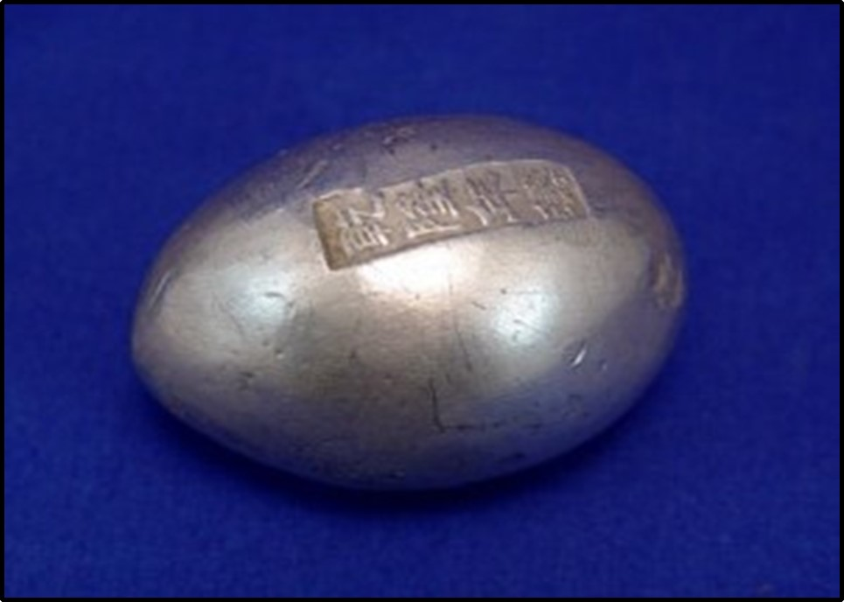

آزمایش بلعیده شدن تخم مرغ در بطری
وسایل مورد نیاز: تخم مرغ 1 عدد، بطری شیشه ای با دهانه نسبتا تنگ، سرکه، وازلین، پنبه و الکل
شرح آزمایش: شما برای شگفت زده کردن دوستانتان بایستی یک تخم مرغ را حداقل ۶ ساعت قبل درون سرکه قرار داده باشید. این کار را طوری انجام دهید که سرکه تمام سطح تخم مرغ را بپوشاند. توجه داشته باشید که تخم مرغ تازه نه در سرکه و نه در آب شناور نمی‌شود و به طور کامل غرق خواهد شد. پوسته تخم مرغ با سرکه واکنش داده و تبدیل به یک لایه لاستیکی شکل و انعطاف پذیر می گردد. وقتی که پوسته تخم مرغ کاملا انعطاف پذیر گردید، دهانه بطری را با وازلین چرب نموده سپس مقداری پنبه را به الکل آغشته کرده و با احتیاط آتش زده و درون بطری بیندازید. حال اگر تخم مرغ انعطاف پذیرتان را بر دهانه بطری قرار دهید، طی یک واکنش ناگهانی به درون بطری مکیده می‌شود و دوستانتان را شگفت زده خواهد نمود. دقت کنید اگر دهانه بطری خیلی تنگ باشد آزمایش با شکست مواجه خواهد شد.
تصویر
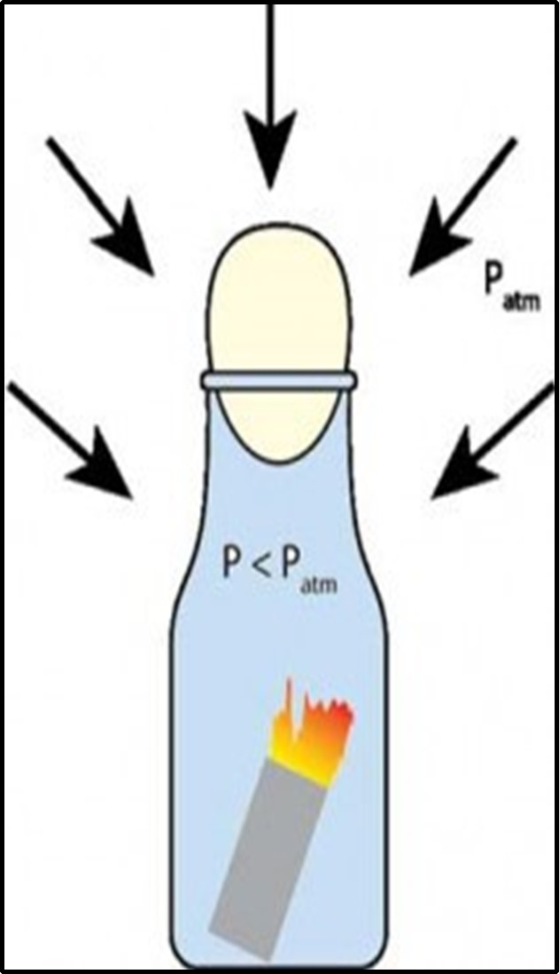

آزمایش حرکت سکه با گرمای دست
وسایل مورد نیاز: سکه ۵۰ تومانی ،آب، بطری شیشه ای نوشابه
شرح آزمایش: بطری نوشابه را تا یک سوم از آب پر کرده و در یخچال بگذارید. توجه نمایید که در بطری را نبندید. حال وقتی که بطری به اندازه کافی سرد شد قبل از خروج بطری از یخچال سکه خود را با کمی آب خیس کنید و وقتی که بطری را از یخچال در آوردید، بلافاصله سکه را در دهانه بطری بگذارید. حال قسمت خالی بطری را با دستانتان نگه دارید و به حرکات سکه دقت کنید.
تصویر
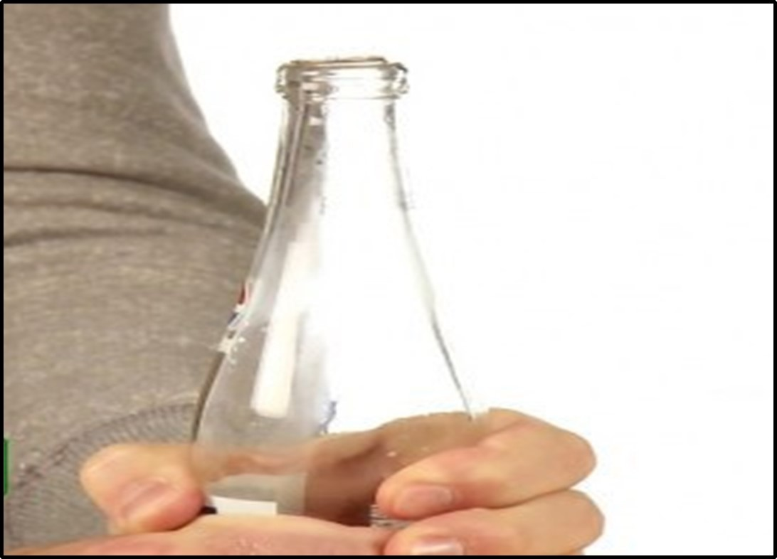

آتشفشان بسازیم

اشاره
وسایل مورد نیاز: ۶ پیمانه آرد، ۲ پیمانه نمک، ۴ قاشق غذاخوری روغن، آب گرم، یک عدد بطری پلاستیکی، پودر لباس‌شویی، رنگ غذا، سرکه

شرح آزمایش
۱ - نخست مخروط آتشفشان را بسازیم. ۶ فنجان آرد، ۲ فنجان نمک، ۴ قاشق سوپخوری روغن غذاخوری و ۲ فنجان آب را مخلوط کنید. مخلوط به دست آمده باید یکنواخت و محکم باشد، در صورت نیاز می‌توانید آب بیش تری اضافه کنید.
۲- بطری پلاستیکی را در ظرف مورد نظر به طور ایستاده قرار دهید و خمیر تهیه شده را در اطراف آن به شکل یک کوه آتشفشان فرم دهید البته توجه داشته باشید
که آن را به طور کامل نپوشانید قسمت دهانه آن را برای اضافه کردن بقیه مواد خالی نگه دارید.
۳- قسمت بیشتر بطری را با آب گرم پر کنید و مقدار کمی از رنگ قرمز غذا را به آن اضافه کنید.
۶-۴ قطره پودر لباسشویی به محتویات بطری اضافه کنید.
۲-۵ قاشق سوپ‌خوری جوش شیرین به بطری اضافه کنید.
۶- به آرامی سرکه را به بطری اضافه کنید.
تصویر
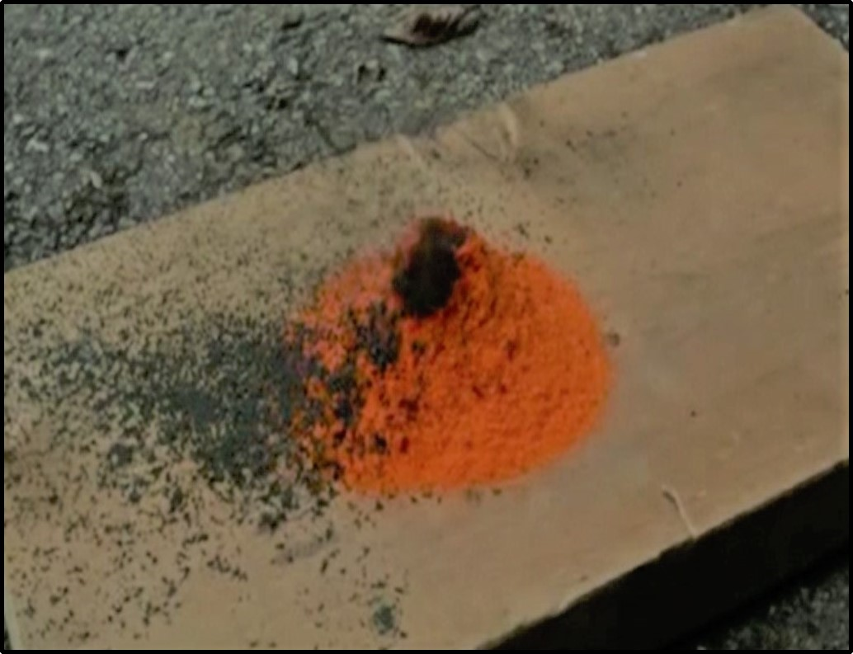

نکات
گدازه هایی با رنگ قرمز ملایم ایجاد خواهد شد که نتیجه واکنش بین جوش شیرین و سرکه است. در این واکنش مانند، آتش‌فشان حقیقی گاز کربن‌دی‌اکسید هم تولید خواهد شد. به دلیل تولید گاز کربن دی اکسید در بطری پلاستیکی فشاری ایجاد می‌شود و به علت حضور پودر لباس‌شویی حباب‌هایی از آتش‌فشان خارج خواهـــد شد که چهره زیبایی به آزمایش می‌دهد، اگر چند قطره رنگ زرد هم به آن اضافه کنید گدازه‌های خارج شده رنگ زیباتر و طبیعی‌تری پیدا خواهند کرد.

کریستالهای زیبا و درخشان
وسایل مورد نیاز: یک بشـر بزرگ، دو گرم استات سرب که در آب مقطر حل شده است، یک ورقه روی بطری به اندازه عرض ۲ سانتی‌متر
شرح آزمایش: ابتدا استات سرب را در آب مقطر حل کنید. رنگ محلول کمی تیره و کدر می شود و چند دقیقه نگه دارید تا مواد زاید آن ته‌نشین شود و یا به طور خیلی ساده از صافی عبور دهید، سپس نوارهای فلز روی را به میله شیشه‌ای محکم کنید و در محلول قرار دهید بهتر است دو یا سه سانتی‌متر از روی خارج از محلول قرار گیرد تا تغییراتی که به‌وسیله مایع استات سرب در روی آنها شکل می‌گیرد مشخص گردد. بلافاصله بعد از قرار دادن در مایع استات سرب، کریستال‌ها شروع به نشستن در دور نوارها می‌کنند، ولی برای نتیجه‌گیری بهتر حداقل ۲۴ ساعت وقت لازم است.
تصویر
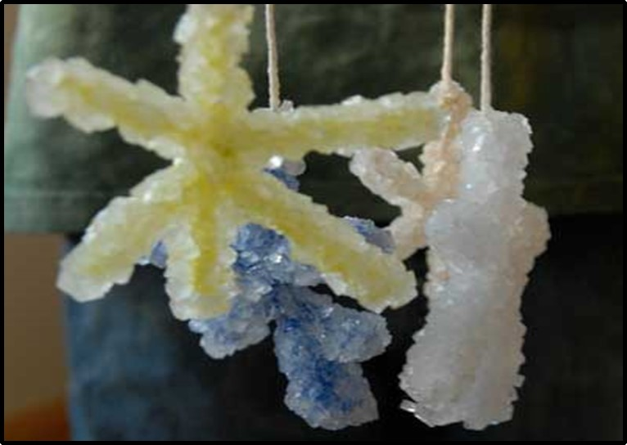

آزمایش رقص کشمش ها
وسایل مورد نیاز: کشمش ۲ لیوان، آب گازدار با آب کربناته(سودا)، آب شیر
شرح آزمایش: یک لیوان را با آب گازدار پر کنید. مقداری کشمش به آن اضافه کرده و از کودک‌تان بخواهید تماشا کند چه اتفاقی می افتد؟ کشمش‌ها شروع به بالا آمدن به بالای لیوان کرده و دوباره به سمت پایین بر می گردند.
تصویر
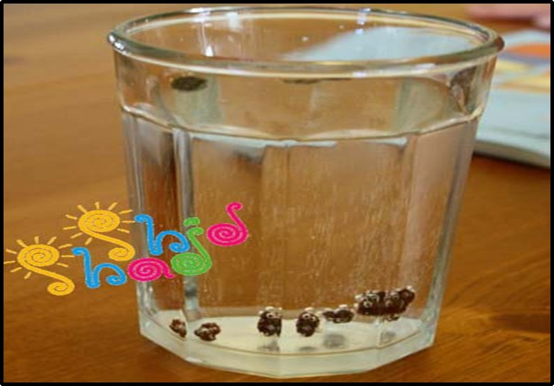

ساخت پلاستیک از شیر
وسایل مورد نیاز: شیر، سرکه، ماهی‌تابه، دستمال کهنه
شرح آزمایش: ابتدا یک فنجان شیر ۴۲۰ میلی لیتر را گرم کنید، این کار حتما توسط یک بزرگ تر انجام شود. شیر چرب بهتر هست. دقت کنید شیر به دمای جوش نباید برسد. اگر ماکرویو دارید بهتر است از این طریق گرم کنید. در صورتی که دماسنج دارید باید دمای شیر ۱۲۰ درجه فارنهایت یا ۴۹ درجه سانتی‌گراد باشد. سپس ۴ قاشق سرکه به آن اضافه کنید و یک دقیقه هم بزنید.
مخلوطی به شکل یک ماده ی آبکی با تودهای سفید و ضخیم پلاستیکی در می آید.
اگر توده های سفید ایجاد نشد، یعنی شیر به اندازه کافی گرم نشده است.
آن را درون دستمال بریزید و با آب سرد شست و شو دهید و خشک کنید تا آب اضافی آن و رطوبت آن گرفته شود با فشار به شکل یک توپ در آورید.
وقتی هنوز نرم هست میتوانید داخل قالب قرار دهید یا به آن فرم و شکل بدهید یا رنگ خوراکی و اکلیل به آن اضافه کنید.
پس از دو ساعت، پلاستیک شما سخت میشود باز اگر لازم بود یک روز کامل صبر کنید تا کامل سفت شود.
تصویر
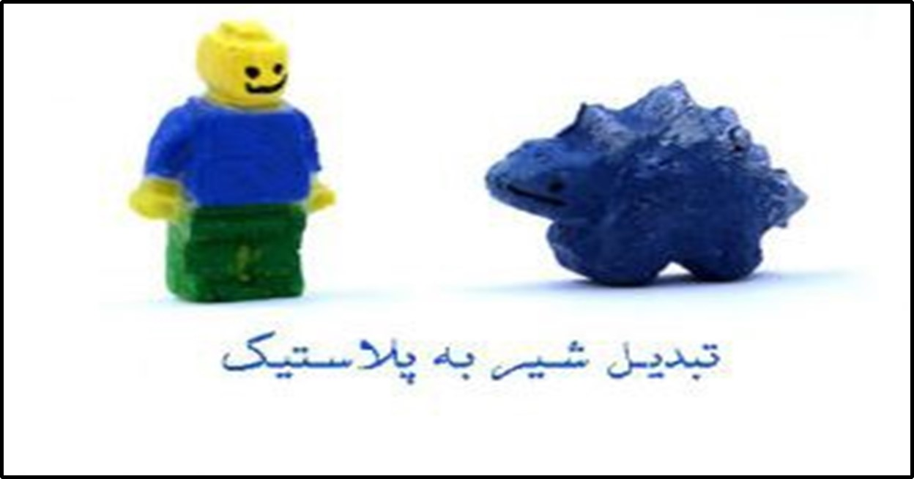

آزمایش تبدیل آب به یخ فوری

اشاره
وسایل مورد نیاز: بطری آب خالص ( باز نشده)، فریزر
شرح آزمایش: آب را در زیر حالت نقطه انجماد خنک و سپس به یخ متبلور کنید. این عمل به فراسرمایش شناخته شده است. دمایی که مایعات به پایین تر از نقطه انجماد معمولی می رسند، ولی منجمد نمی‌شوند برای انجام این آزمایش نیاز به ماده
فراسرد نیاز دارید که توضیح داده می‌شود. پس از تولید آن، آن را روی یخ بریزید.
تصویر
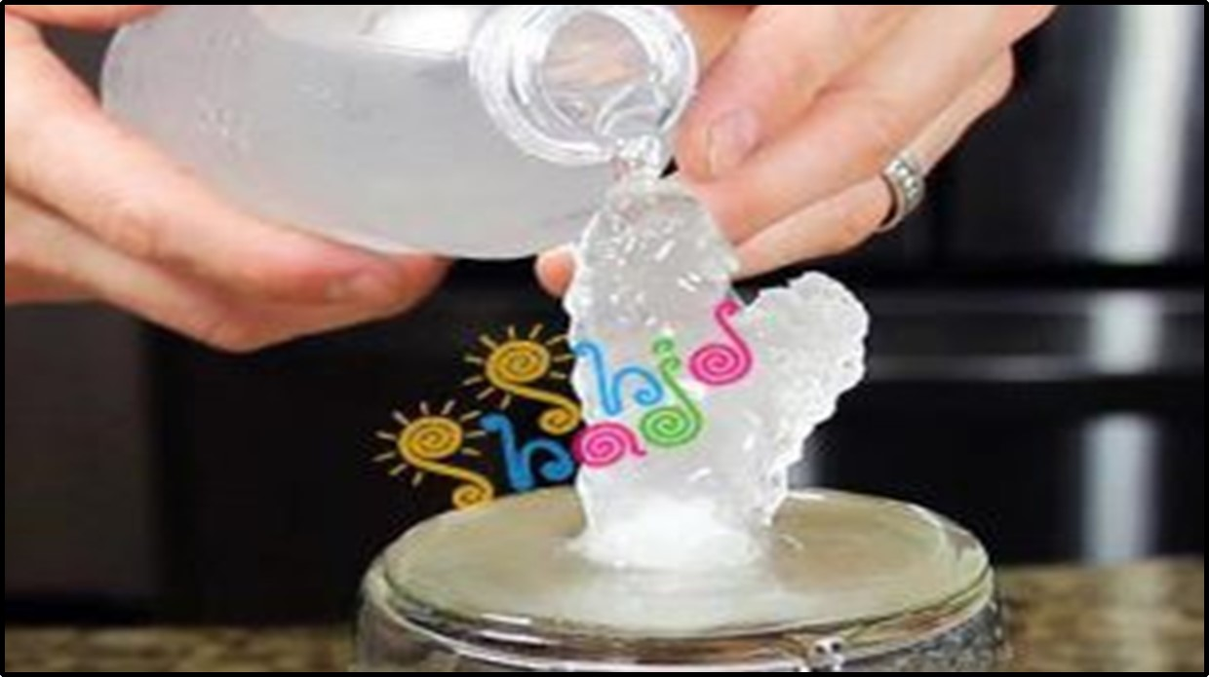

روش اول مایع فراسرد
یک بطری آب خالص را داخل فریزر بگذارید. باید قبل از این که آب داخل بطری یخ بزند، آن را خارج کنید. راحت ترین حالت برای پیدا کردن زمان مناسب برای ماندن بطری در فریزر این است که چندین بطری با دمای محیط با هم قرار دهید. در این حالت شانس موفقیت بیشتری وجود دارد. بطری ها برای حدود ۹۰ تا ۱۱۵ دقیقه در داخل فریزر بمانند. بعد از این زمان هر ۱۵ دقیقه بررسی کنید، آب داخل بطری باید به دمای فراسرمایش برسد ولی یخ نزند، زیرا آب حاوی ناخالصی نیست. عوامل مختلفی بر روی زمان ماندن بطری در داخل فریزر تاثیر گذار است، برای همین ما نمی‌توانیم زمان دقیقی را به شما بگوییم.
عوامل تاثیر گذار شامل:
۱- حجم آب داخل بطری
۲ - اندازه و شکل بطری
۳ - دمای آب قبل از قرار دادن داخل فریزر
۴ - درجه فریزر
۵ - موقعیت قرار دادن بطری
وقتی مطمئن شدید آب به دمای فراسرمایش رسیده آن را خیلی آهسته از فریزر خارج کنید، زیرا خیلی حساس بوده و با کوچک ترین تکانی مایع داخل بطری یخ
می‌زند.

روش دوم مایع فرا سرد
تصویر
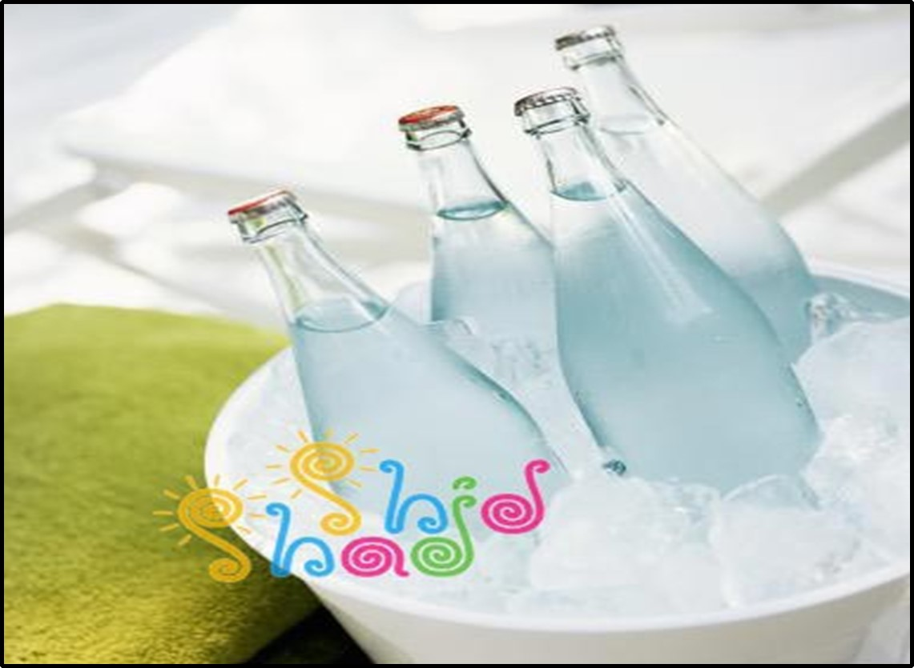
یک راه سریع برای درست کردن مایع فراسرد
۲ قاشق غذاخوری یا ۲۰ میلی‌لیتر آب تقطیر شده را در یک لیوان خیلی تمیز بریزید، سپس لیوان را در یک کاسه یخ قرار دهید، به طوری که سطح یخ بالاتر از آب باشد. حواستان باشد تا یخی داخل لیوان نرود. ۲ قاشق غذاخوری نمک بر روی یخ ها بپاشید. نمکی وارد لیوان نشود برای حدود ۱۵ دقیقه صبر کنید تا آب زیر نقطه انجماد خنک شود، یا یک دماسنج داخل لیوان قرار دهید، وقتی دمای آب زیر انجماد بود آب فراسرد آماده شده است. حالا مراحل توضیح داده شده در بالا را با قرار دادن یک تکه یخ داخل لیوان و یا ریختن آب بر روی یخ ادامه دهید تا کریستال یخ درست شود.

گدازه قندی
وسایل مورد نیاز: قند، اسید سولفوریک، پیپت
شرح آزمایش: کمی اسید سولفوریک را به همراه پیپت روی قند می‌ریزید و با گذشت زمان اندکی بین قند و اسیدسولفوریک واکنش رخ داده و حبه‌های قند ضمن افزایش حجم به رنگ سیاه تغییر رنگ می‌دهند، و آنچه که در پایان واکنش می ماند، کربن، بخار آب،کربن دی اکسید، و دی اکسید گوگرد است.
تصویر
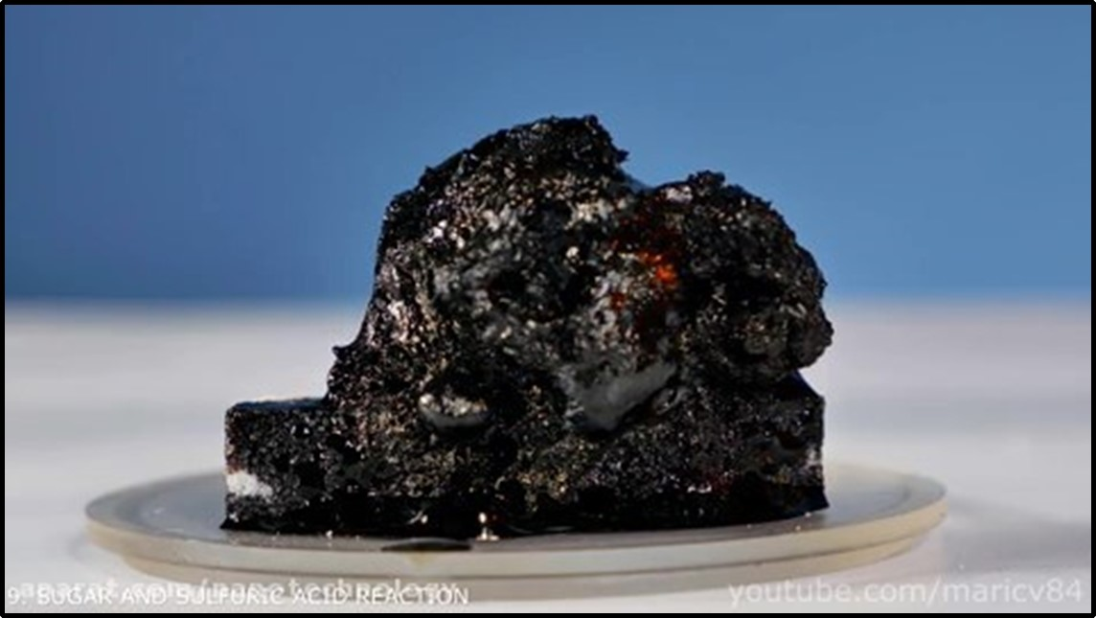

آزمایش فکر کردن جوهر
وسایل مورد نیاز: ۳ قاشقک فلزی، پودر مخلوط زمان، پودر بازیافت (تهیه در برخی از مراکز توزیع مواد شیمیایی)، ۲ لوله آزمایشگاهی با درب پوش و پایه نگهدارنده، آب، پودر ماشه، پودر فوم سفید
شرح آزمایش: ابتدا هر دو لوله آزمایشگاهی را به یک میزان از آب پر می‌کنیم. سپس نیمی از پودر فوم سفید را به آن اضافه می‌کنیم و پس از بستن درب آن به خوبی آن را مخلوط می‌کنیم، به اندازه ۲ قاشق از پودر مخلوط زمان به آن اضافه کرده و محتویات را با یکدیگر ترکیب می‌کنیم. به میزان ۱ قاشق از پودر ماشه را به لوله دوم افزوده و آن را هم می‌زنیم. اکنون محتویات لوله دوم را به لوله نخست انتقال داده و مجددا همین کار را تکرار می‌کنیم. در ادامه به اندازه یک چهارم از قاشقک را با پودر بازیافت پر کرده و درون لوله خالی می‌ریزیم.
در نهایت محتویات لوله پر را به لوله خالی منتقل کرده و آنها را بر روی پایه قرار می‌دهیم.

تغییر شگفت انگیز رنگ گل
وسایل مورد نیاز: دو شاخه گل سفید، مقداری فنول فتالئین، آمونیاک
شرح آزمایش: ابتدا بر روی یکی از گل‌ها، چند قطره از شناساگر فنول فتالئین را می‌ریزیم، چند دقیقه زمان می‌دهیم تا مایع به خوبی جذب گل شود. سپس بر روی آن چند قطره آمونیاک می‌ریزیم.
نکته: برای محفوظ ماندن رنگ ،گل می‌توانید این کار را هر چند وقت یک بار انجام دهید.

ساخت برف در آزمایشگاه
وسایل مورد نیاز: آب گرم، دو عدد لیوان کوچک، پودر برف قاشق چای خوری
شرح آزمایش: ابتدا سه قاشق چای خوری از پودر برف را در لیوان می‌ریزیم، سپس لیوان دیگر را با آب گرم پر می‌کنیم، در نهایت محتویات ظرف دوم را با سرعت به لیوان اولی منتقل می‌کنیم.

آزمایش اسید و باز
یک قاشق چای خوری جوش شیرین در یک لیوان بریزید و آن را تا نزدیکی دهانه لیوان پر از آب پر کنید. وقتی جوش شیرین حل شد، محلول باید بی رنگ باشد.
تصویر
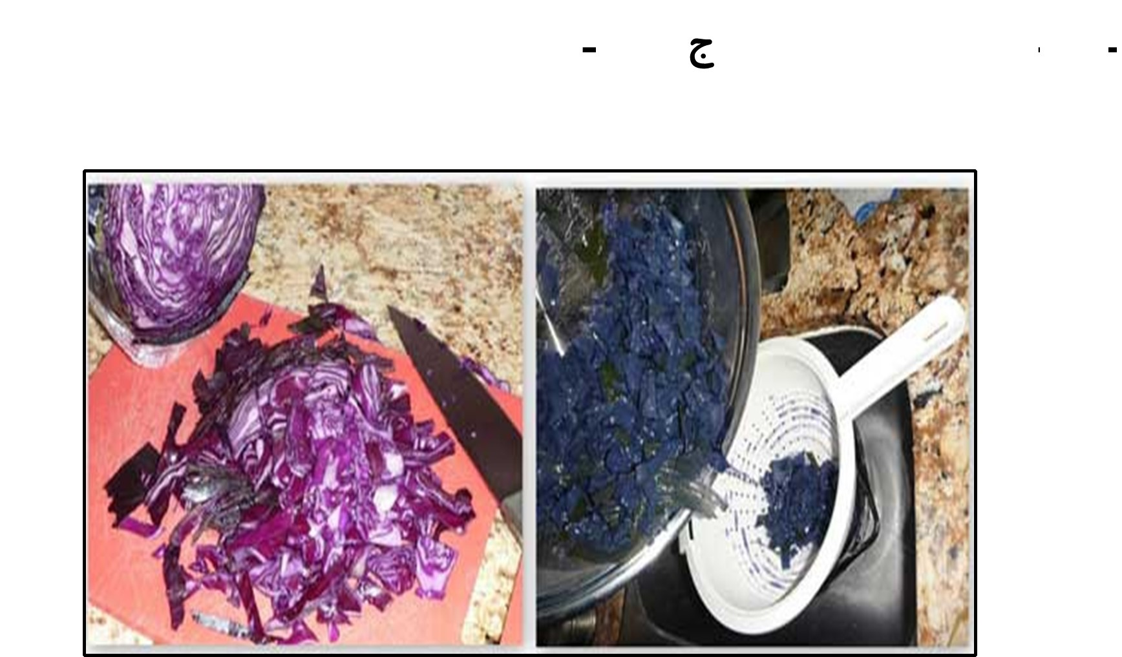
کلم قرمز خرد کنید و خردههای کلم را برای ۵ دقیقه در آب داغ بریزید. پس از آن باید مایعی بنفش رنگ داشته باشید. با استفاده از آب‌کش، آب کلم قرمز درون لیوان دوم خالی کنید. لیوان سوم را از سرکه پر کنید (سرکه باید بی رنگ باشد).

فصل سوم : وسایل آزمایشگاه و علائم هشداردهنده

اشاره
تصویر
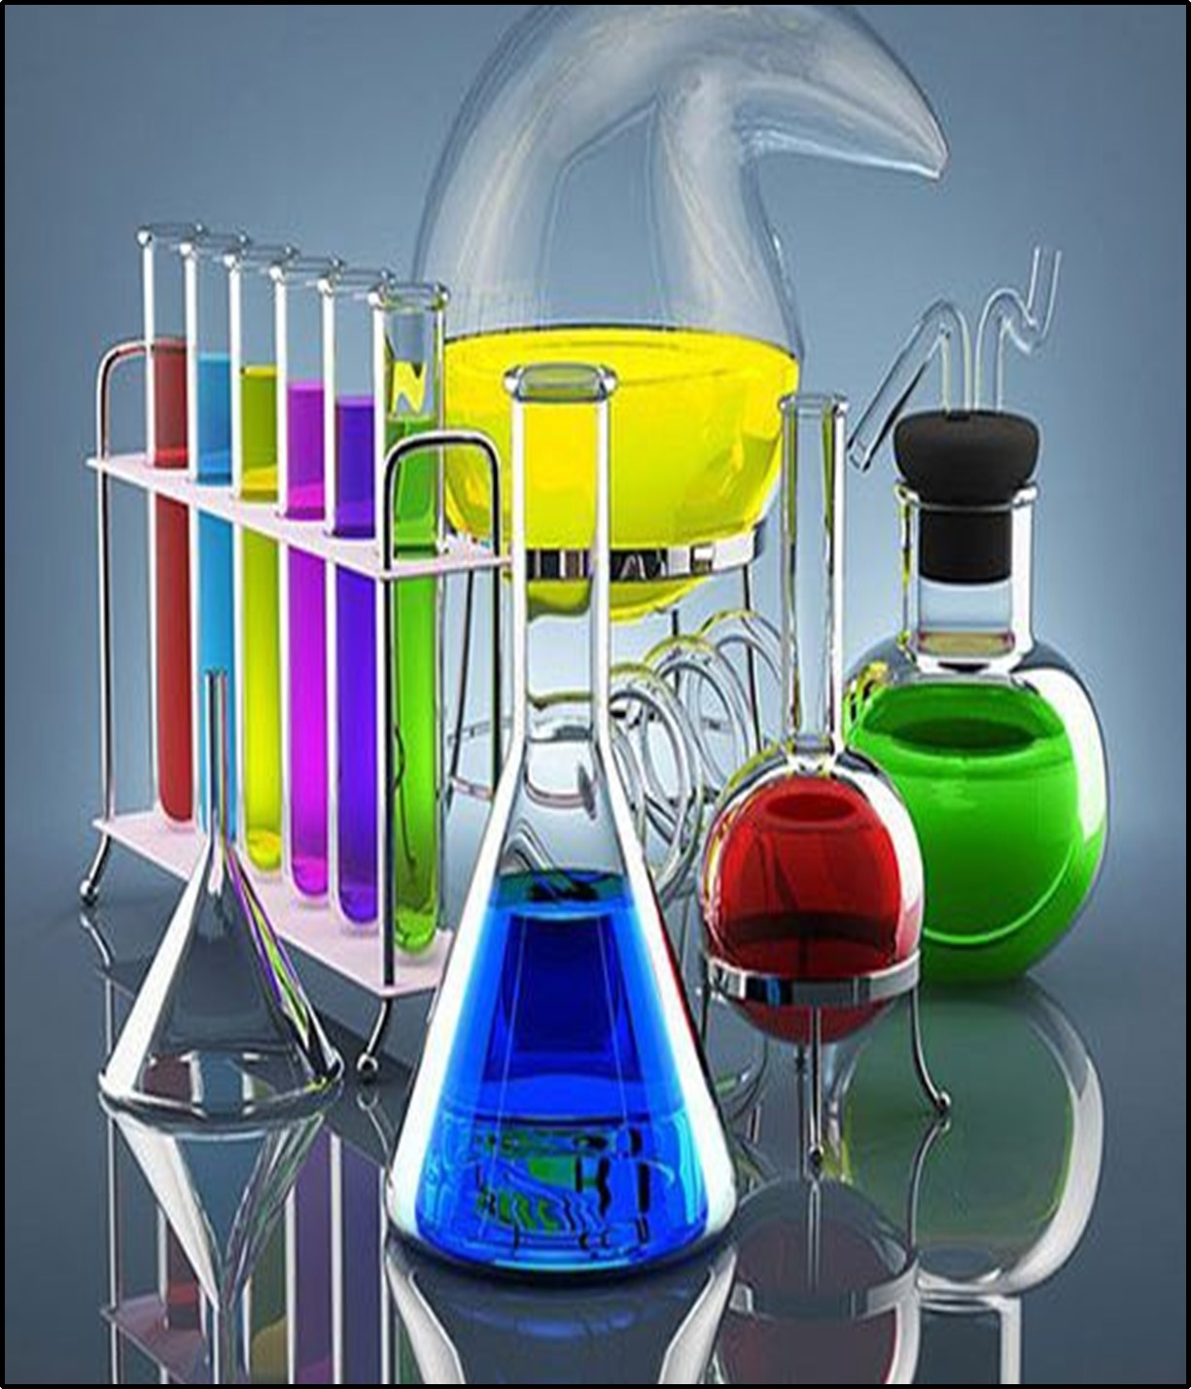

علائم هشدار دهنده در آزمایشگاه‌های شیمی
علائم هشدار دهنده، نمادهای شناخته شده ای هستند که برای اعلان دادن به افراد درباره مواد شیمیایی، مکان‌ها، اجسام و هر آنچه که در فضای آزمایشگاهی در جریان است طراحی شده‌اند. این علائم به وسیله سازمان استاندارد جهانی تعریف و ارائه می گردد.
تا زمان‌ها قبل، این نشانه‌ها به صورت پراکنده و در هر کشور دارای شکل خاصی بود، اما امروزه به صورت واحد تبدیل شده و برای کسی که مثلا در کشور روسیه زندگی میکند یا در انگلستان قرار دارد یک مفهوم را می رساند. متاسفانه در بسیاری از آزمایشگاه‌های فعلی ایران، هم‌چنان از علائم قدیمی استفاده می‌کنند.
تصویر
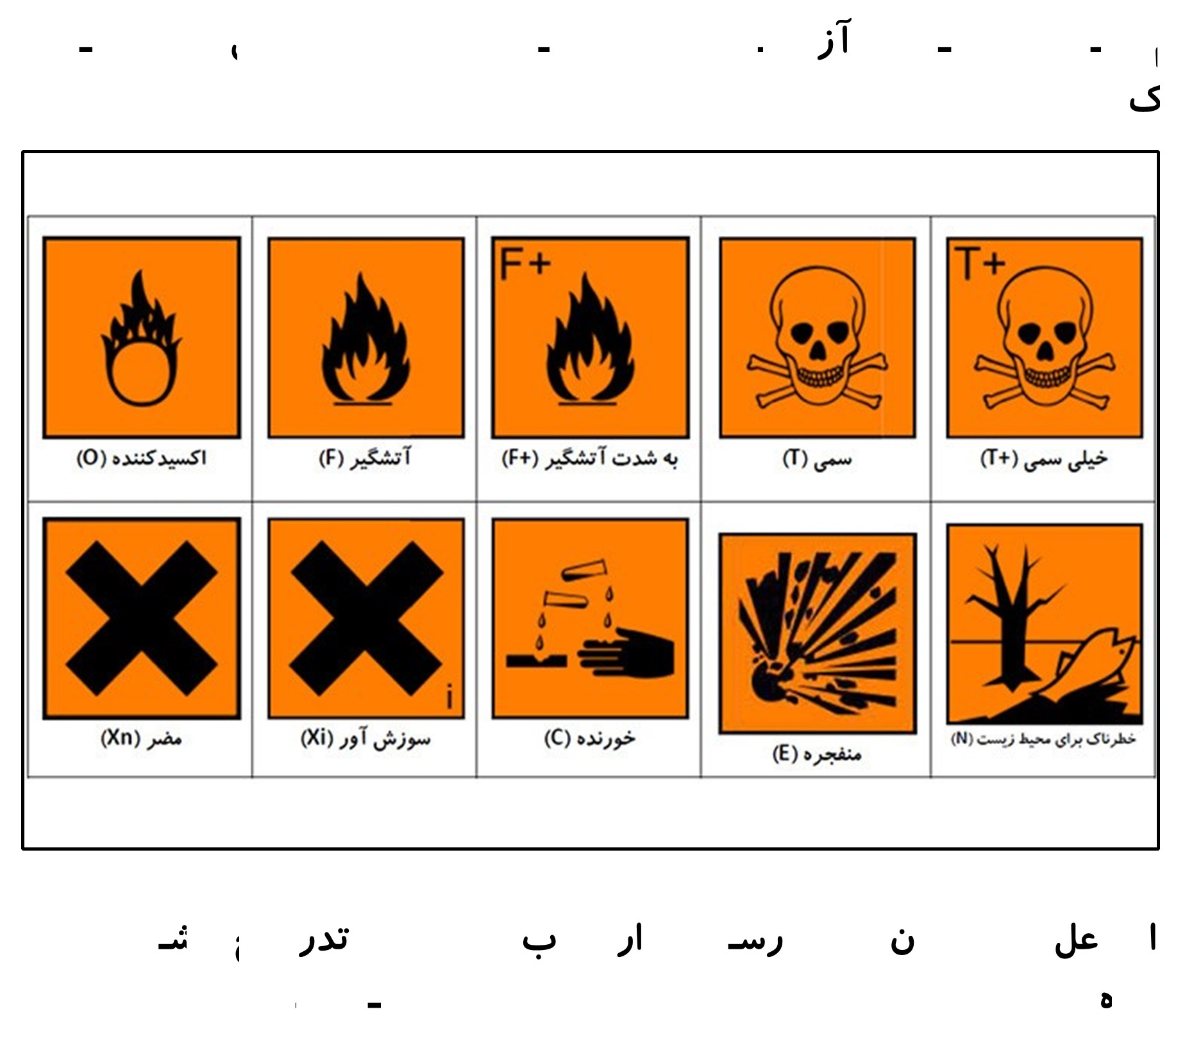
این علائم قبلا نشانه‌های رسمی در اروپا بودند، که به تدریج جای‌شان را به نشانه‌هایی با سه رنگ قرمز، سبز و زرد داده‌اند. به جز موارد فوق، گاهی از علائم عددی نیز برای بیان ویژگی‌های مواد شیمیایی استفاده می‌شد، مثلا برای گازوئیل این نشانه را استفاده می‌کردند.
تصویر
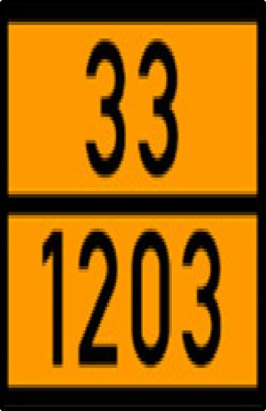
به معنای این که ماده مورد نظر، گازوئیل (۱۲۰۳) و به شدت آتش‌گیر (۳۳) است.
همان طور که می‌دانید، آلمان یکی از کشورهای برتر دنیا در زمینه علم شیمی است. هر محصول شیمیایی و پلیمری در این کشور حتما باید استانداردهای لازم را کسب کند روی پوشش بسیاری از مواد شیمیایی اصل، حتما به زبان آلمانی توضیحاتی وجود دارد.
در گذشته این کشور علائم هشدار خاص خود را داشت.
تصویر
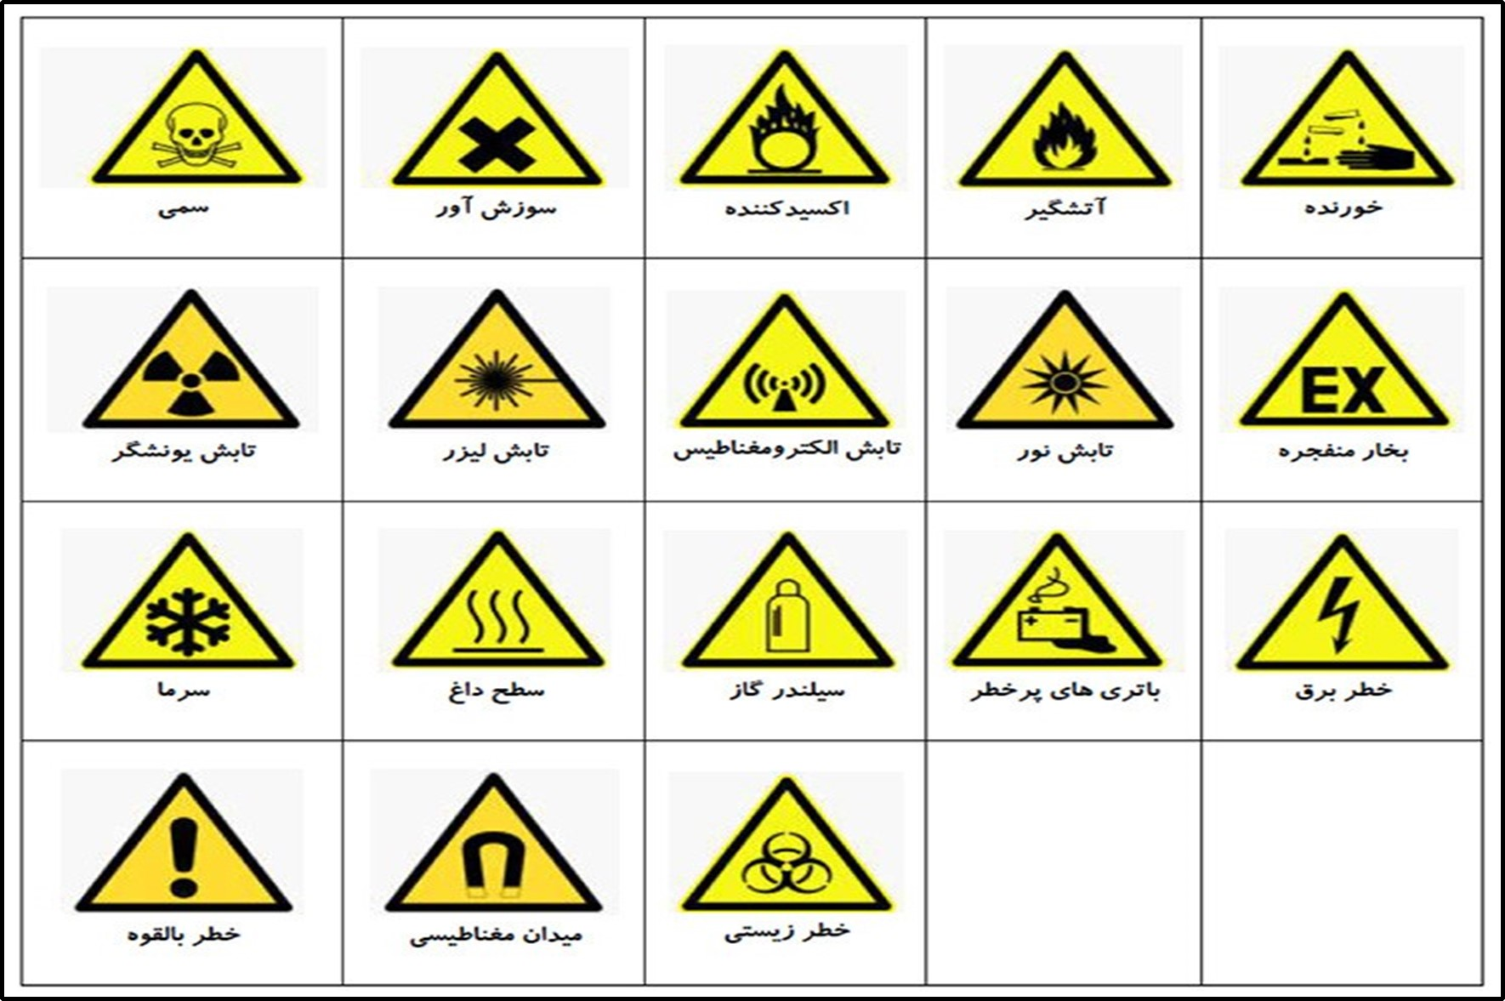
در کشور آمریکا نیز از علائم هشدار دهنده که دارای استاندارد 704 NFPA بودند استفاده می‌شد؛ به این معنی که تمام اطلاعات لازم در مورد یک ماده شیمیایی، به شکل کامل در قالب یک لوزی ۴ رنگ طراحی شد. در هر کدام از این لوزی‌ها یک عدد ویا یک علامت قرار می‌گیرد، البته هنوز هم در برخی آزمایشگاه‌ها، از این علامت به دلیل کارایی زیاد استفاده می‌شود.
تصویر
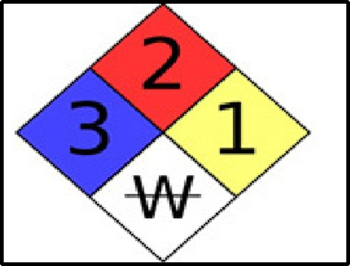
رنگ قرمز نشانه میزان خطر آتش‌گیری، رنگ آبی نشانه میزان مضر بودن برای سلامتی انسان، رنگ زرد نشانه مقدار واکنش پذیری و در نهایت رنگ سفید به نشانه مقدار خطر ویژه (مقیاسی که با توجه به حجم گسترده آزمایشات در کشور آمریکا انجام می‌گردد) معرفی می‌شود.
و سرانجام برای مواد پرتوزا، ۴ نشانه کلی تعریف شده که هم اکنون جزو علائم رسمی و معتبر در تمام کشورهای دنیا به حساب می‌آیند.
از آن جا که مواد پرتوزا حتی به میزان خیلی کم دارای قدرت آسیب رسانی و تخریب بالایی هستند، حتما با نشانه های متمایزی از علائم کلی آزمایشگاه جدا
می‌‌شوند.
تصویر
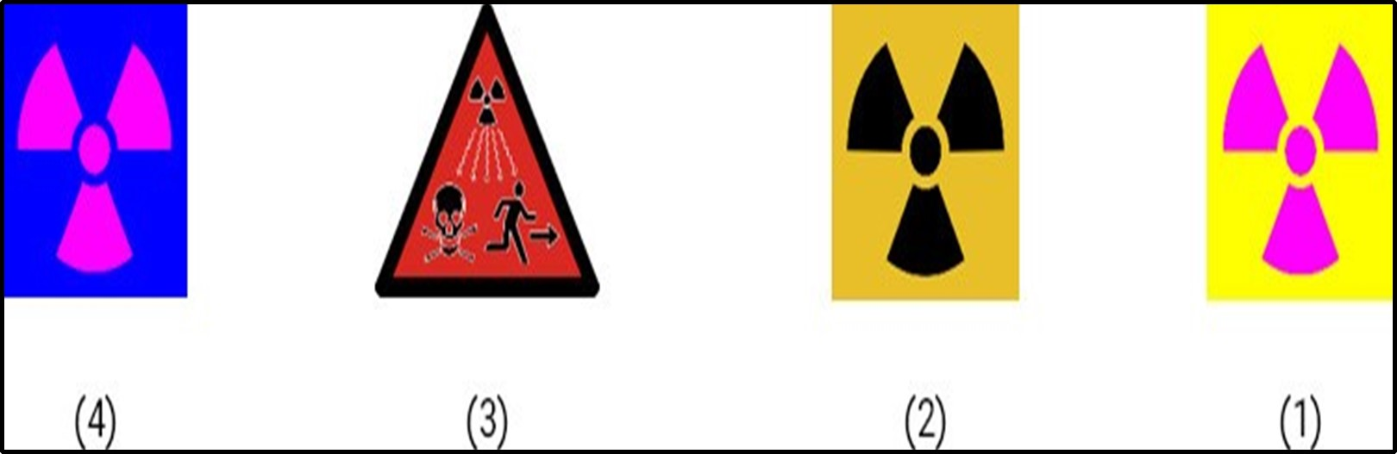
هر کدام از این شکلها به این صورت شناخته می‌شوند:
۱ - نماد زرد و ارغوانی پرتوی یونش‌گر مورد استفاده ایالات متحده آمریکا
۲- نماد بین المللی پرتوی یونش‌گر
۳- نماد پرتوی یونشگر 21482 ISO
۴- نماد آبی و ارغوانی پرتوی یونش گر تا سال ۱۹۶۴ معتبر بود.

وسایل آزمایشگاهی
• لوله ی آزمایش: لوله‌ای است که برای نگه‌داری و گرم کردن محلول‌ها و مایعات استفاده می‌شود. و نباید در هنگام گرم‌کردن آن بیش از ۱/۳ ظرفیت آن را پر کرد. آن را ته‌گرد می‌سازند تا در برابر گرمای مستقیم آتش، نشکند.
تصویر
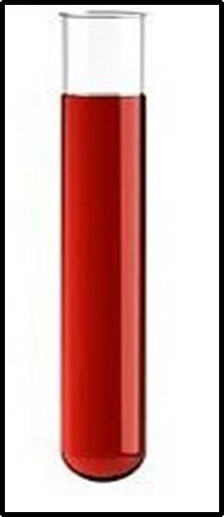
• برس لوله یا لوله شور: نوعی برس که برای شستن و تمیز‌کردن دیواره‌ی درونی لوله ی آزمایشگاه کاربرد دارد. برای شستن لوله آزمایش، برس را درون لوله آزمایش قرار می‌دهند و می‌چرخانند.
تصویر
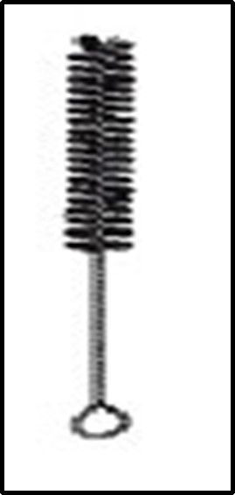
• جا لوله‌ی آزمایش: وسیله‌ای چوبی، پلاستیکی یا فلزی که برای نگهداری لوله آزمایش کاربرد دارد.
تصویر
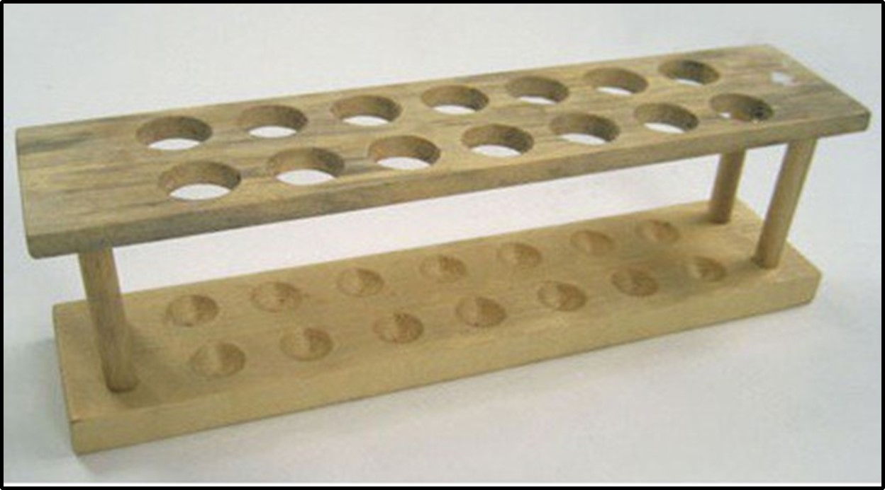
• لوله گیر: وسیله‌ای فلزی یا چوبی که برای نگهداری لوله آزمایش به هنگام گرم کردن (لوله گیر فلزی) و گرفتن آن (لوله گیر چوبی) به کار می‌رود.
تصویر
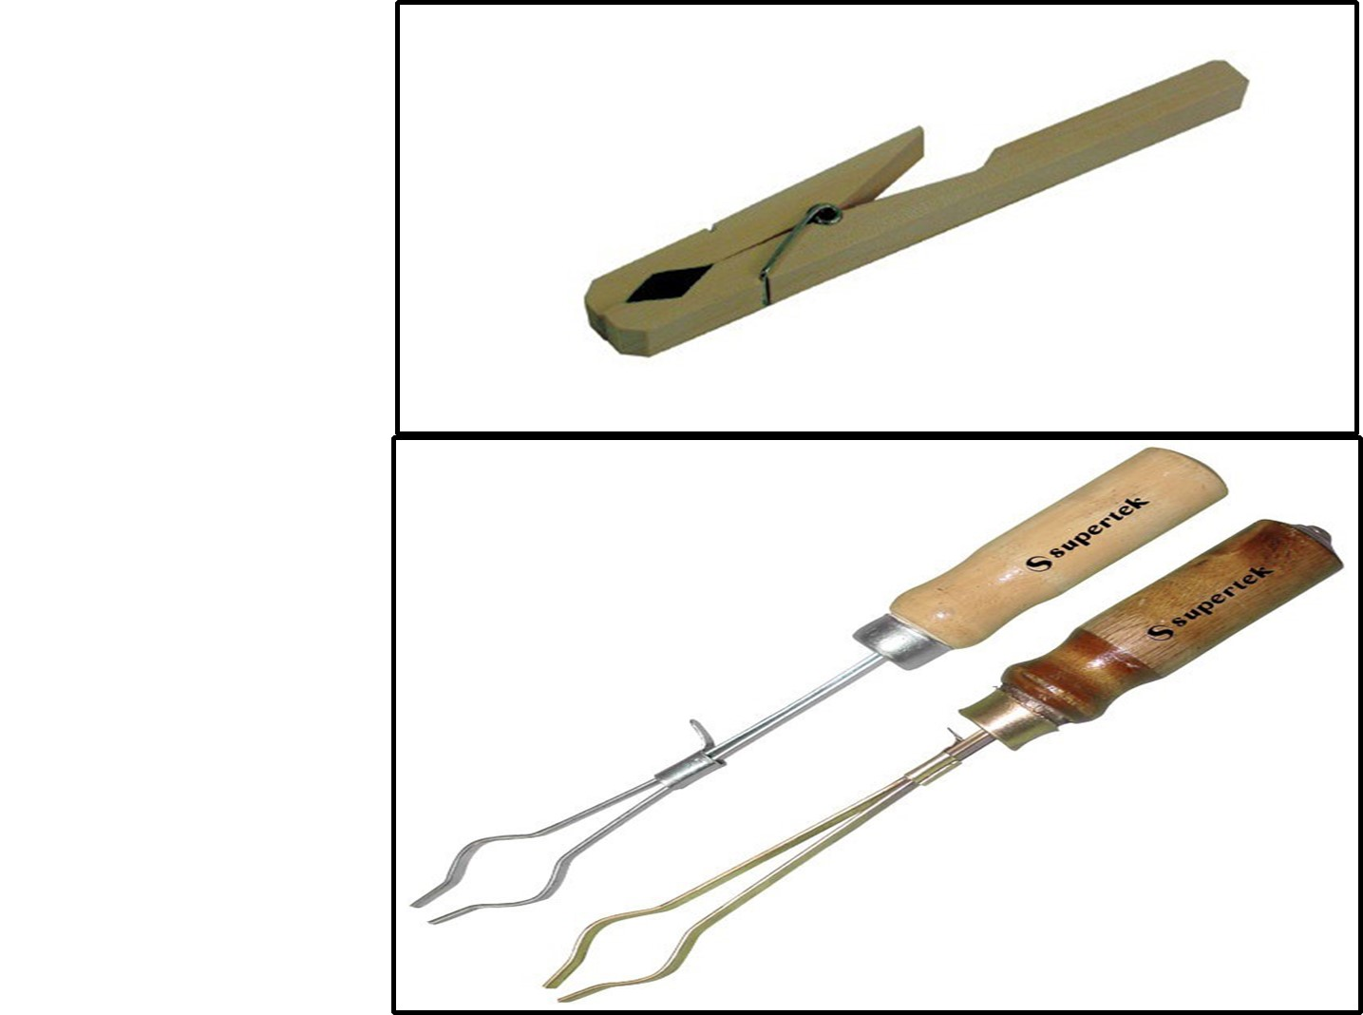
• لیوان آزمایشگاهی یا بشر: لیوان آزمایشگاهی که دارای دو نوع شیشه‌ای و پلاستیکی می‌باشد. از بشر برای برداشتن حجم معینی از مایعات و گرم کردن محلول‌ها، تهیه محلول‌ها، حل کردن مواد و انتقال محلول‌ها استفاده می‌گردد. بشر به اندازه‌های حجمی متفاوت موجود است. آن را روی سه پایه و توری نسوز قرار می‌دهند. برای تبخیر، گرم کردن صاف کردن و غیره... کاربرد دارد و با توجه به حجم آن مشخص می‌شود مانند (۶۰۰ سی سی، ۲۵۰ سی سی، ۱۰۰۰ سی سی).
تصویر
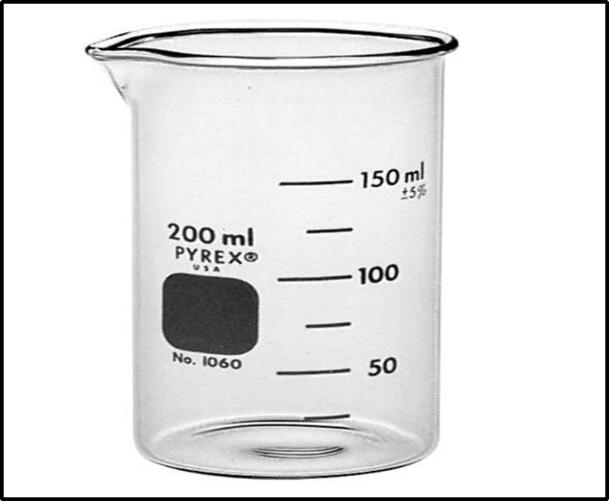
• ارلن مایر: ظرفی مخروطی شکل است،که برای گرم کردن محلول‌ها و مایعات و یا نگهداری آن‌ها و هم‌چنین برای هم‌زدن مخلوط‌ها کاربرد دارد، مانند (۶۰۰
سی سی، ۲۵۰ سی سی، ۱۰۰۰ سی سی).
تصویر
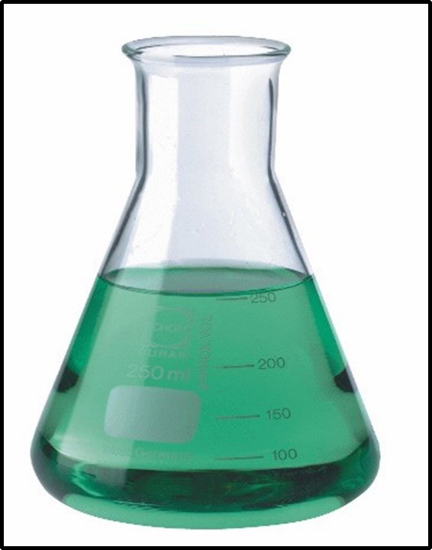
• قیف: وسیله‌ای شیشه‌ای یا پلاستیکی برای انتقال مایع‌ها از ظرفی به ظرف دیگر و هم‌چنین در صاف‌کردن به کار می‌رود.
تصویر
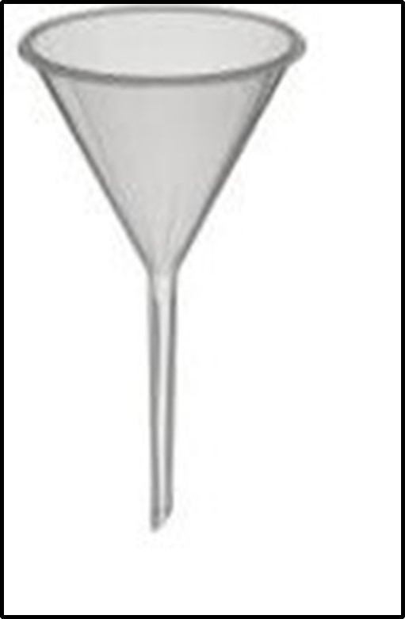
• قیف جداکننده (دکانتور): از آن برای جدا کردن مایعاتی که مخلوط نشدنی‌اند همانند آب و نفت استفاده می‌شود.
تصویر
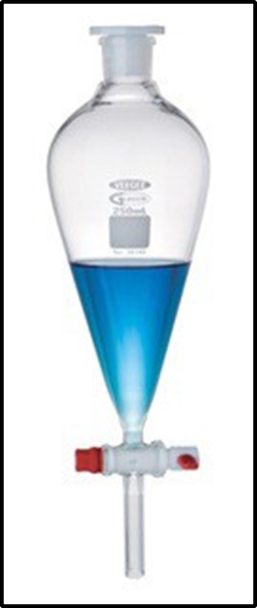
• شیشه ی ساعت: برای تبخیر سریع مایعات و محلول‌ها استفاده می‌گردد.
تصویر
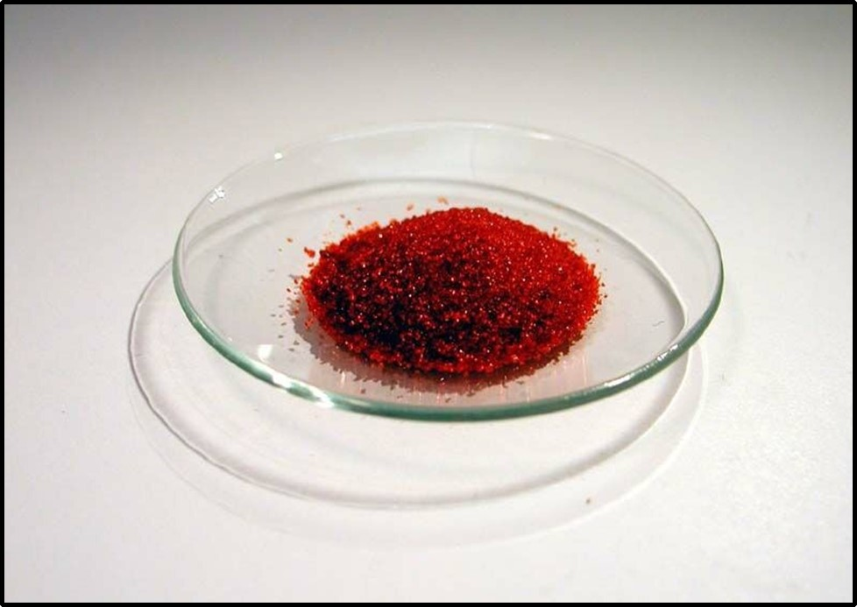
• بوته‌ی چینی: وسیله‌ای فلزی یا چینی که برای سوزاندن و یا ذوب‌کردن مواد به کار می‌رود. آن را با انبر (یا پنس بوته) برداشته و روی سه‌پایه و مثلث نسوز قرار
می‌دهند.
تصویر
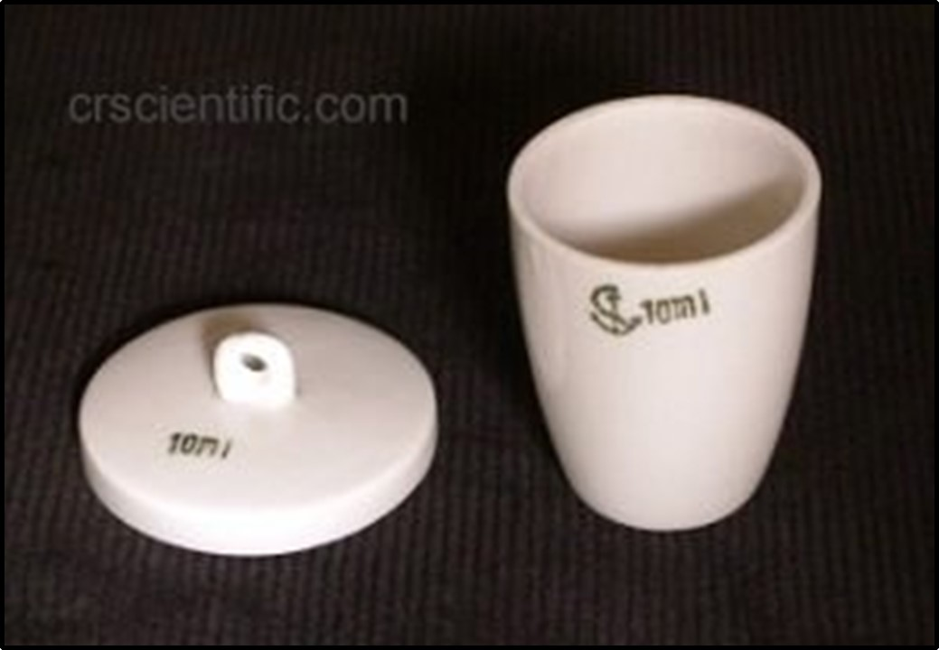
• دسیکاتور(خشک کن): از آن برای خشک‌کردن مواد و یا محفوظ ماندن از خطر جذب گازها استفاده می‌شود.
تصویر
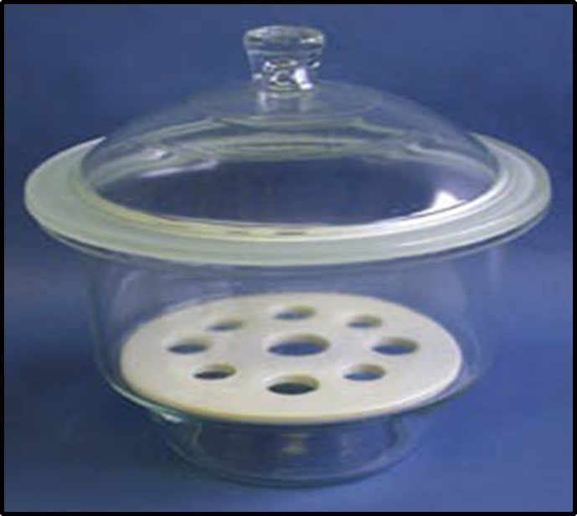
• کپسول چینی: از آن برای تبخیر سریع محلول‌ها و برای ذوب‌کردن مواد استفاده می‌شود.
تصویر
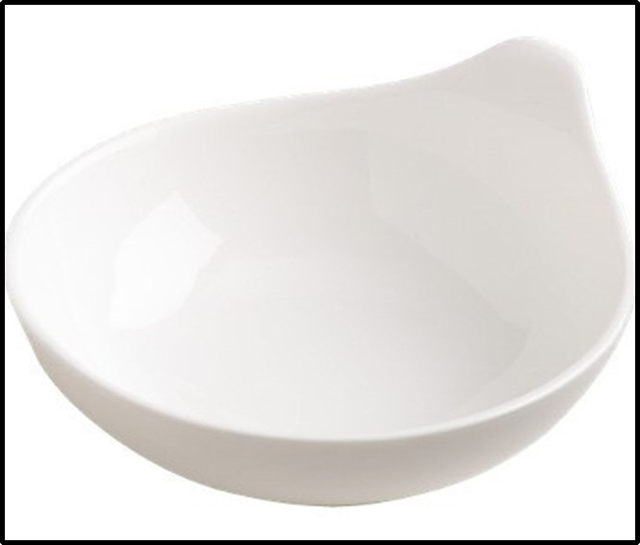
• چراغ گازی (چراغ بونزن): به یاد مخترع آن بونزن (شیمیدان آلمانی) نام‌گذاری شده است. دارای دریچه‌ی هوا است، که هنگامی که از آن استفاده نمی‌کنیم باید دریچه ی هوا را ببندیم تا آتش، زرد رنگ و سردتر شده و دیده شود.
تصویر
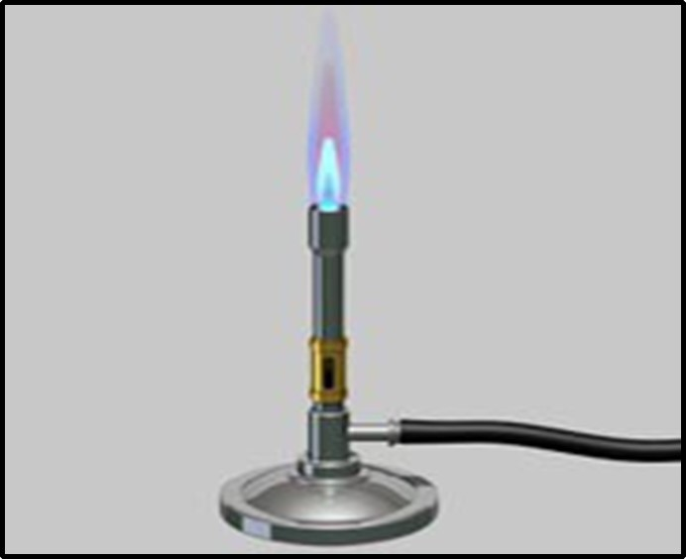
• چراغ الکلی: گاهی به جای چراغ گازی به کار می‌رود. پیش از استفاده حتما باید فتیله را تا حدی در آوریم تا بخارهای الکل بیرون رود تا چراغ منفجر نشود.
تصویر
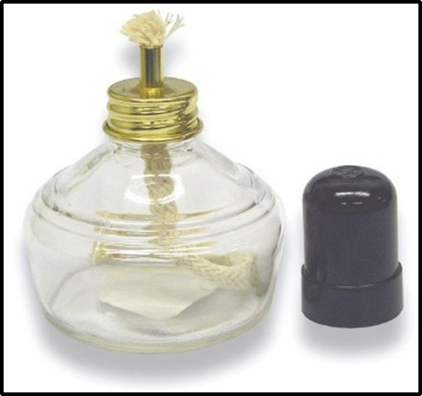
• قاشقک (اسپاتول، کاردک): وسیله‌ای است چینی یا فلزی، مانند قاشق با دو سر که برای برداشتن مواد جامد از ظرفی و انتقال آن به ظرف دیگر کاربرد دارد.
تصویر
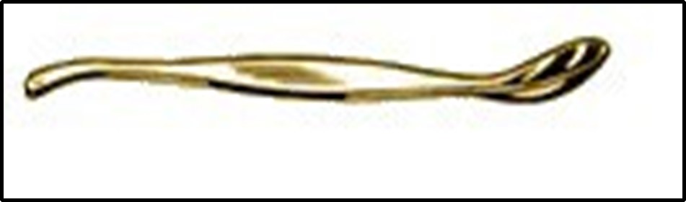
• آبفشان: ظرف محتوی آب مقطر است که برای شست‌و‌شوی رسوب و یا اضافه کردن آب مقطر به کار می‌رود.
تصویر
• همزن شیشه‌ای: میله‌ی شیشه‌ای تو پر که برای مخلوط کردن محلول‌ها و یکنواخت کردن گرمای یک محل به کار می‌رود.
تصویر
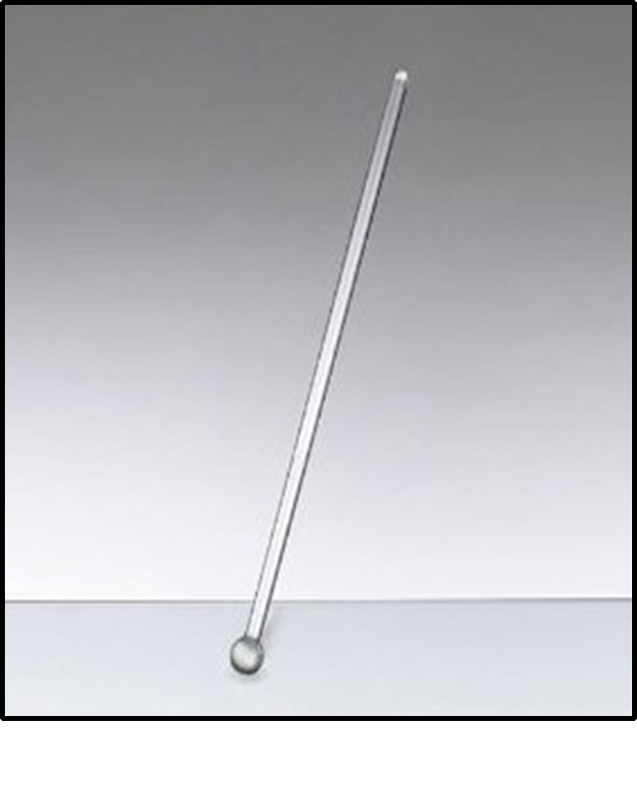
• هاون چینی: برای له کردن و ساییدن مواد استفاده می‌شود. نباید دسته هاون را درون هاون بکوبیم.
تصویر
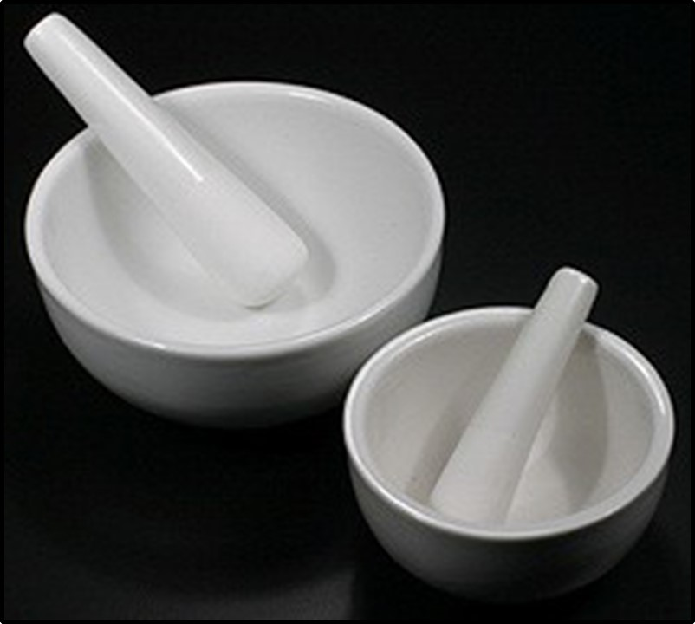
• بورت: یکی از وسایلی که برای اندازه‌گیری و برداشتن حجم معینی از مایعات به کار می‌رود. از متداول‌ترین انواع آن بورت شیردار است. براساس میلی‌لیتر درجـه بندی می‌شود و صفر آن بالا، ۱۰۰ آن در پایین قرار دارد.
تصویر
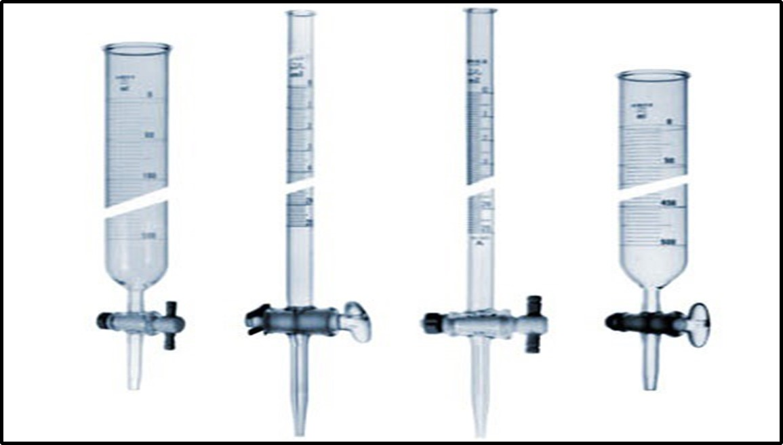
• بالن ته گرد: از این وسیله برای جوشاندن و تقطیر، مایعات، تهیه و تعیین چگالی گازها استفاده می‌گردد (مانند: ۶۰۰ سی سی، ۲۵۰ سی سی، ۱۰۰۰ سی سی).
تصویر
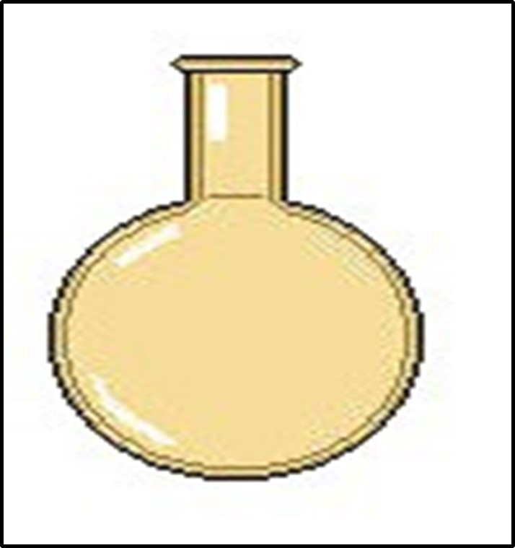
• بالن ته صاف: بیشتر برای نگه‌داری مواد به کار می‌رود. کاربرد آن مانند ارلن است مانند: ۶۰۰ سی سی، ۲۵۰ سی سی، ۱۰ سی سی).
تصویر
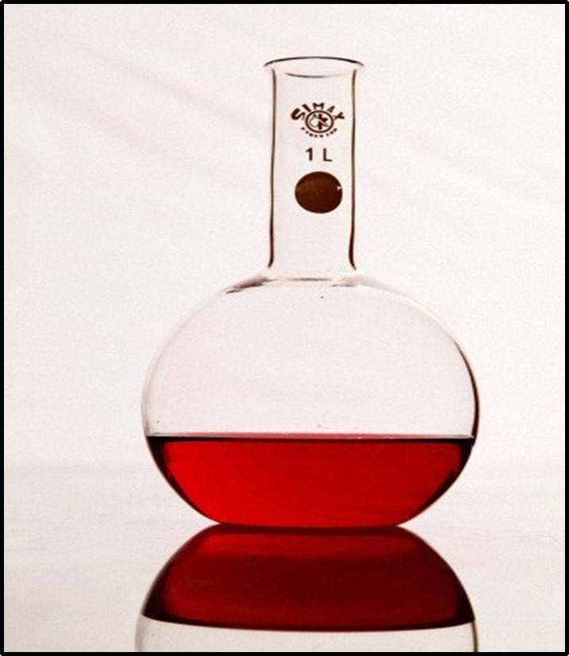
• بالن تقطیر: در اصل نوعی بالن ته‌گرد با لوله کناری است که کابرد آن مانند بالن ته‌گرد است و لوله جانبی آن برای خروج مواد گازی است.
تصویر
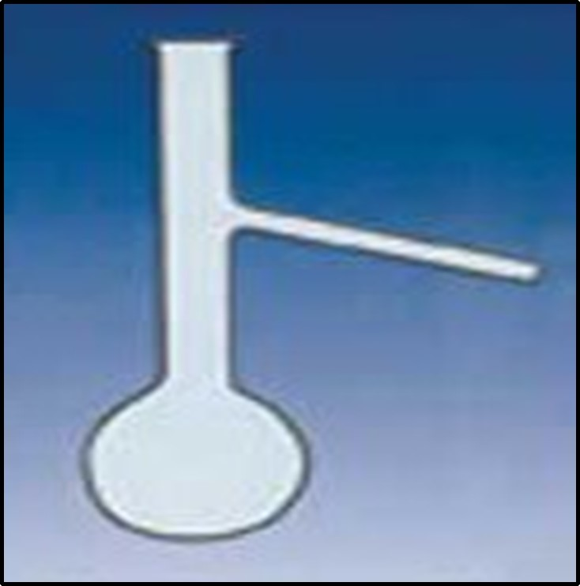
• بالن حجم سنجی (بالن ژوژه): از این بالن برای رقیق‌کردن محلول‌ها و یا تهیه‌ی محلول‌های استاندارد استفاده می‌شود. برروی گردن باریک آن خط نشانه‌ی حلقوی وجود دارد که گنجایش حجمی را مشخص می‌کند.
تصویر
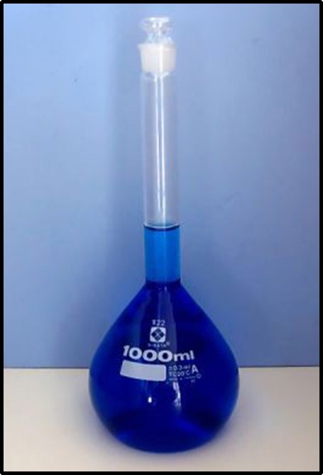
• پیپت: برای برداشتن حجم معینی از مایعات به کار می‌رود، صفر آن در بالا قرار دارد. دارای دو نوع حبابدار و ساده است. برای پر‌کردن آن بهتر است از پووار استفاده کرد.
تصویر
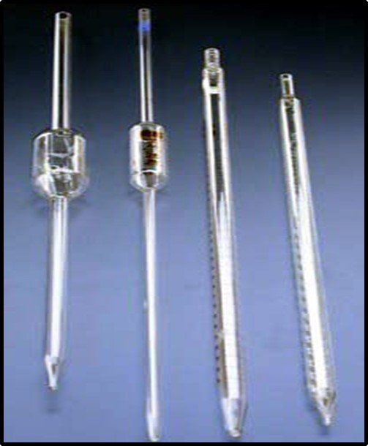
• پیپت پمپ (پووار): از پووار برای مکش استفاده می‌شود، اما در صورتی که مواد سمی باشند قبل از استفاده از پووار باید از سالم بودن آن اطمینان حاصل کنیم و آن را با آب امتحان کنیم.
طرز استفاده: دکمه A برای خالی کردن هوای داخل پووار است. دکمه S برای مکش مواد است. دکمه E برای خالی کردن مواد مکش شده است.
تصویر
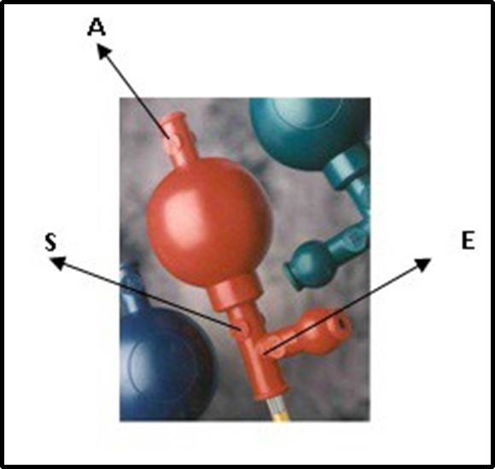
• استوانه مدرج: استوانه‌ای است که پایه دارد و برخلاف بورت و پیپت درجه‌بندی آن از پایین آغاز می‌شود. از آن برای اندازه‌گیری حجم معینی از محلول‌ها استفاده می‌شود. برای تعیین حجم اجسام جامد بیشکل نیز کاربرد دارد.
تصویر
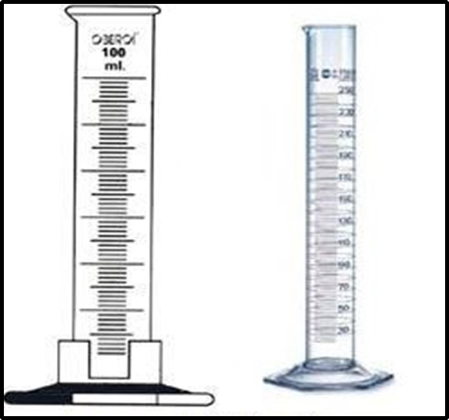
• گیلاس مدرج: از آن برای برداشتن حجم معینی از مایعات برای پر کردن بورت و استوانه مدرج استفاده می‌شود.
تصویر
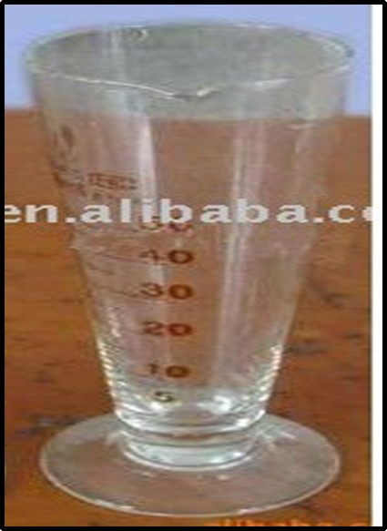
• قطره چکان: برای برداشتن مقدار دقیق و کمی از مایعات و محلول‌ها مثل شناساگرها و هم‌چنین برای برداشتن محلول‌هایی که بخارهای سمی تولید می‌کنند و یا محلول‌هایی که هنگام ریختن ممکن است بر دست یا لباس بریزد استفاده می‌شود.
تصویر
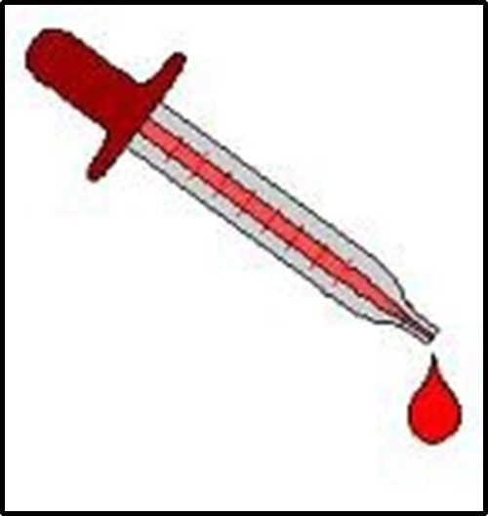
• مبرد (سرد کننده): برای سرد کردن بخار حاصل از تبخیر مایعات به کار می‌رود، که برروی دستگاه تقطیر بسته می‌شود.
تصویر
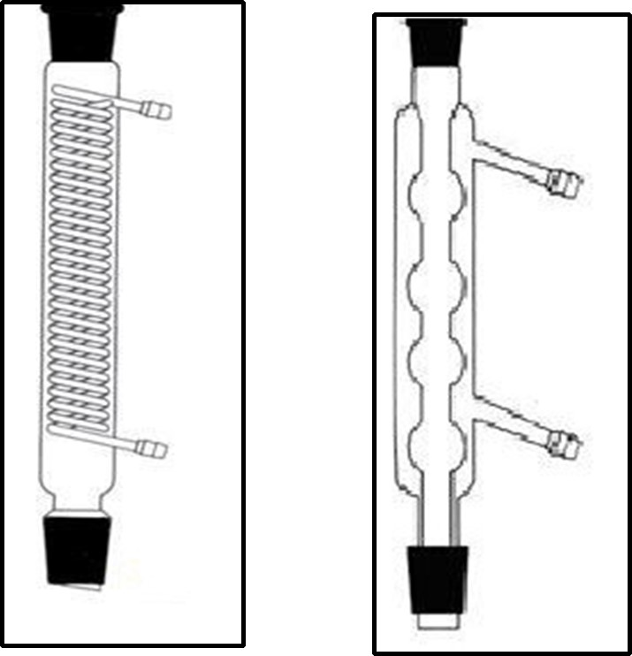
• مثلث نسوز: مثلثی است فلزی که از سه قطعه روکش چینی نسوز ساخته شده است و از آن برای نگه داشتن بوته چینی در هنگام گرم‌کردن استفاده می‌شود.
تصویر
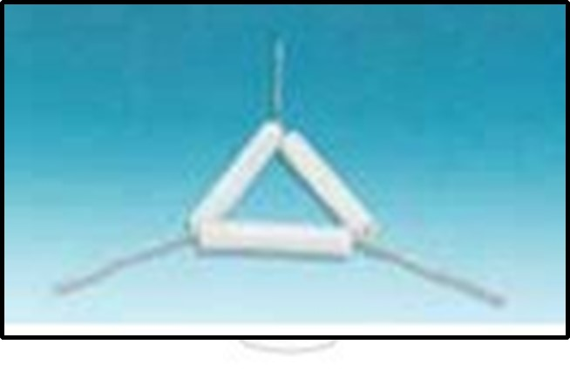
• گیره ی حلقه ای: از آن برای قرار گرفتن قیف و گاهی به جای سه پایه برای نگهداری بالن استفاده می‌شود.
تصویر
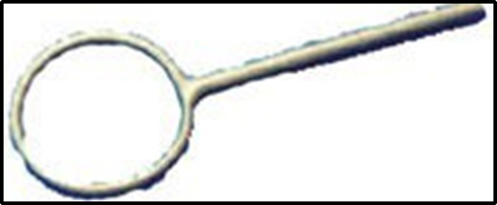
• ظرف پتری (پلیت): برای نگهداری محلول‌ها و نمونه‌های میکروبی به کار می‌رود.
تصویر
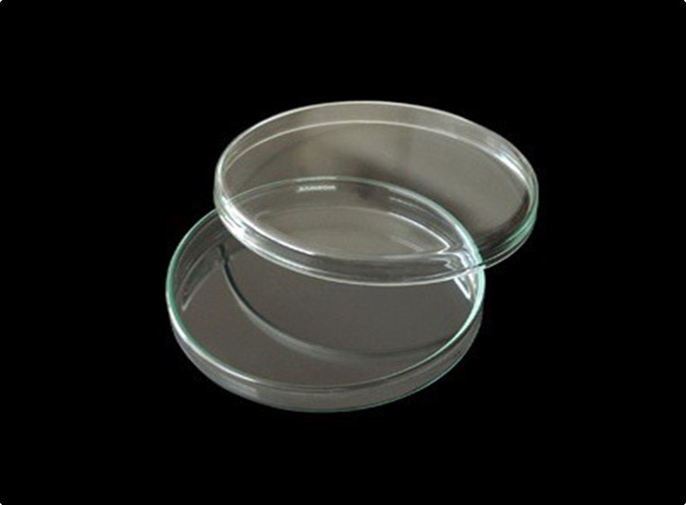
• گیره ی کوره: به شکل قیچی است و برای برداشتن نمونه‌ها و بوته ی داغ از درون کوره به کار می‌رود.
تصویر
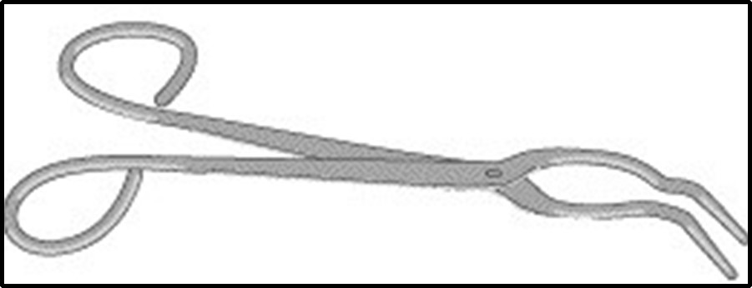
• میله و پایه: برای بالا نگه داشتن وسایل معمولا به همراه گیره به کار می‌رود.
تصویر
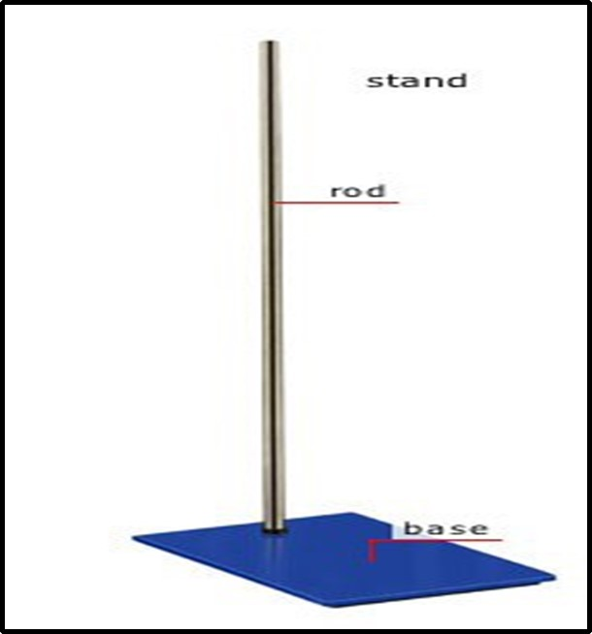
• گیره: از آن برای نگه داشتن بیش‌تر وسایل مانند: ارلن، بالن بر روی میله و پایه استفاده می‌گردد.
تصویر
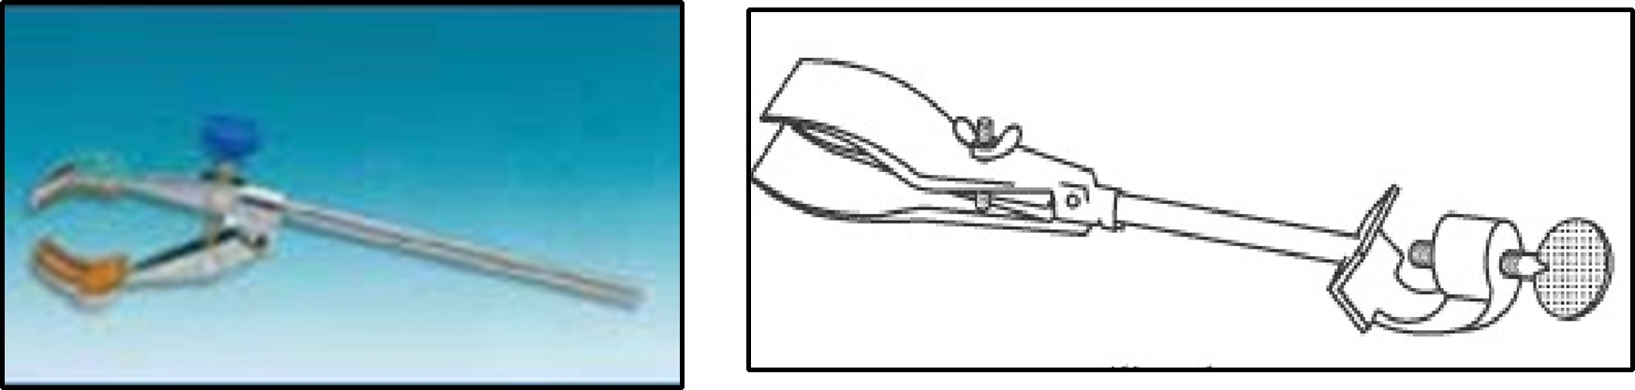
• گیره ی بورت: از آن برای نگه داشتن بورت، لوله آزمایش، دماسنج استفاده می‌شود.
تصویر
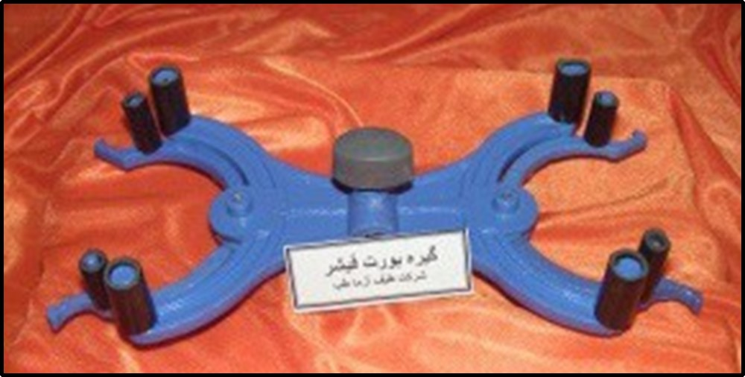
• سه پایه: برای قرار دادن ظرف‌های ته صاف (مانند ارلن و بشر و...) به طور غیر مستقیم بر روی آتش کاربرد دارد. باید روی آن توری نسوز یا مثلث نسوز قرار داد.
تصویر
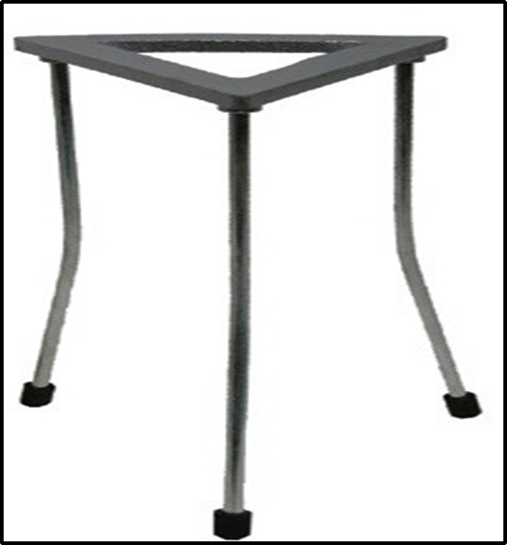

منابع
(۱) شیمی عمومی 2 ، چارلز مورتیمر، تهران: نشر علوم دانشگاهی
2.
www.olumtaheri.ir
3.
www.old.roshd.ir
4.
www.mgohari.blogfa.com
5.
www.beytoote.com
6.
www.hydrate.blogfa.com
7.
www.article.tebyan.net
8.
www.irannaz.com
9.
www.aparat.com

ghaemiyeh.com

